ACTA APROBADA
SESIÓN ORDINARIA No. 2890
FECHA: Miercoles 15 de octubre de 2014
HORA: 7:30 a.m.
LUGAR: SALA DEL CONSEJO INSTITUCIONAL

Dr. Julio Calvo Alvarado Presidente y Rector
Dr. Tomás Guzmán Hernández Representante Docente Sede Regional y Centro Académico
MAE. Bernal Martínez Gutiérrez, Profesor del ITCR
Lic. William Buckley Buckley Profesor del ITCR
Máster María Estrada Sánchez Profesora del ITCR
MSc. Jorge Chaves Arce Profesor del ITCR
Ing. Alexander Valerín Castro Funcionario Administrativo del ITCR
Máster Jorge Carmona Chaves Funcionario Administrativo del ITCR
Ing. Carlos Roberto Acuña Esquivel Representante de los Egresados
Sr. Sergio Valverde Moreno Estudiante del ITCR
Sr. Alonso Brenes Ramírez Estudiante del ITCR
Sr. Mauricio Montero Pérez Estudiante del ITCR

AUSENTES:
Srta. María José Araya Calderón Estudiante del ITCR

FUNCIONARIOS
Lic. Isidro Álvarez Salazar Auditor Interno
Licda. Bertalía Sánchez Salas Directora Ejecutiva de la Secretaría
del Consejo Institucional

ÍNDICE
PÁGINA
ASUNTOS DE TRÁMITE  ARTÍCULO 1. Aprobación de Agenda | 2
ARTÍCULO 2. Aprobación de las Actas No. 2887, 2888 y 2889 | 3
ARTÍCULO 3. Informe de Correspondencia | 4
ARTÍCULO 4. Revisión Seguimiento de Acuerdos tomados por el Consejo Institucional al 30 de setiembre de 2014 | 8
ARTÍCULO 5 Informes de Rectoría | 13
ARTÍCULO 6 Propuestas de Comisiones | 15
ARTÍCULO 7 Propuestas de Miembros del Consejo Institucional | 15
ARTÍCULO 8 Nombramiento de un Representante del Consejo Institucional en el Acto de Graduación No. 235, por celebrarse el 7 de noviembre de 2014, a las 3:00 pm, en el Centro de las Artes | 15
ASUNTOS DE FONDO
ARTÍCULO 9. Licitación Pública Nº 2014LN-000001-APITCR “Concesión de Local para Servicio de Soda Periférica Sede San Carlos | 16
ARTÍCULO 10. Pronunciamiento del Consejo Institucional sobre apoyo a la Defensa del Presupuesto de las Universidades | 18
ARTÍCULO 11. Interpretación del inciso d, del Art. 31 del Reglamento de Becas para el Personal del Instituto Tecnológico de Costa Rica | 24
ARTÍCULO 12. Inclusión de un inciso f en el Artículo 3 del Reglamento de Becas del Instituto Tecnológico de Costa Rica | 30
ASUNTOS DE FORO
ARTÍCULO 13. Presentación del plan de atención sobre la repetición de cursos de Física | 32
CONTINUACIÓN ASUNTOS DE FONDO
CONTINUACIÓN ARTÍCULO 9 Licitación Pública Nº 2014LN-000001-APITCR “Concesión de Local para Servicio de Soda Periférica Sede San Carlos
ARTÍCULO 14. Eliminación de la Escuela de Ciencias y Letras y Creación de la Escuela de Idiomas y Ciencias Sociales y la Escuela de Ciencias Naturales y Exactas en la Sede Regional San Regional San Carlos | 44
ARTÍCULO 15. Pronunciamiento del Consejo Institucional sobre el Proyecto de Ley “Código de Normas de Conducta del Servidor Público”, Expediente No. 19.092 | 46
ASUNTOS VARIOS
ARTÍCULO 16. Situación de Varios no respondidos | 49
ARTÍCULO 17. Faltas de respeto de funcionarios en todo sentido | 49
El señor Julio Calvo Alvarado, quien preside, inicia la sesión a las siete y cincuenta minutos de la mañana con la presencia del Lic. William Buckley Buckley, MAE. Bernal Martínez, Dr. Tomás Guzmán Hernández, Máster María Estrada Sánchez, Ing. Jorge Carmona Chaves, Ing. Alexander Valerín Castro, Ing. Jorge Chaves Arce, Sr. Mauricio Montero Pérez, Sr. Josué Bonilla Machado, Sergio Valverde Moreno y el Lic. Isidro Álvarez Salazar.
El señor Julio Calvo justifica la ausencia de la señorita María José Araya Calderón, por razones académicas y en su lugar asiste el señor Sergio Valverde Moreno, quien es su suplente.
ASUNTOS DE TRÁMITE
CAPÍTULO DE AGENDA
ARTÍCULO 1. Aprobación de la Agenda
El señor Julio Calvo Alvarado somete a votación la agenda del día y se obtiene el siguiente resultado: 11 votos a favor, 0 en contra. Por lo tanto, la agenda se aprueba de la siguiente manera:
ASUNTOS DE TRÁMITE
Asistencia
- Aprobación de Agenda
- Aprobación de las Actas No. 2887, 2888 y 2889
- Informe de Correspondencia (documento anexo)
- Revisión Seguimiento de Acuerdos tomados por el Consejo Institucional al 30 de setiembre de 2014
- Informes de Rectoría
- Propuestas de Comisiones
- Propuestas de miembros del Consejo Institucional
- Nombramiento de un Representante del Consejo Institucional en el Acto de Graduación No. 235, por celebrarse el 7 de noviembre de 2014, a las 3:00 pm, en el Centro de las Artes (A cargo de la Presidencia)
ASUNTOS DE FONDO
- Licitación Pública Nº 2014LN-000001-APITCR “Concesión de Local para Servicio de Soda Periférica Sede San Carlos (A cargo de la Comisión de Planificación y Administración)
- Pronunciamiento del Consejo Institucional sobre apoyo a la Defensa del Presupuesto de las Universidades (A cargo de la Presidencia y Comisiones Permanentes)
- Interpretación del inciso d, del Art. 31 del Reglamento de Becas para el Personal del Instituto Tecnológico de Costa Rica (A cargo de la Comisión de Asuntos Académicos y Estudiantiles)
- Inclusión de un inciso f en el Artículo 3 del Reglamento de Becas del Instituto Tecnológico de Costa Rica (A cargo de la Comisión de Asuntos Académicos y Estudiantiles)
- Eliminación de la Escuela de Ciencias y Letras y Creación de la Escuela de Idiomas y Ciencias Sociales y la Escuela de Ciencias Naturales y Exactas en la Sede Regional San Regional San Carlos (A cargo de la Comisión de Asuntos Académicos y Estudiantiles)
- Pronunciamiento del Consejo Institucional sobre el Proyecto de Ley “Código de Normas de Conducta del Servidor Público”, Expediente No. 19.092 (A cargo de la Presidencia)
ASUNTOS DE FORO
- Presentación del plan de atención sobre la repetición de cursos de Física (A cargo de la Comisión de Asuntos Académicos y Estudiantiles) PERSONAS INVITADAS: Ing. Luis Paulino Méndez y Máster Juan Carlos Lobo, Director Escuela de Física
ASUNTOS VARIOS
- Varios.
ARTÍCULO 2. Aprobación de las Actas 2887 2888-2889
Acta 2887
Se somete a votación el Acta No. 2887 y se obtiene el siguiente resultado: 11 votos a favor, 0 en contra; se incorporan las modificaciones externadas por los(as) miembros del Consejo Institucional.
Acta 2888
Se somete a votación el Acta No. 2888 y se obtiene el siguiente resultado: 11 votos a favor, 0 en contra; se incorporan las modificaciones externadas por los(as) miembros del Consejo Institucional.
Acta 2890 Extraordinaria
Se somete a votación el Acta No. 2890 extrarordinaria y se obtiene el siguiente resultado: 9 votos a favor, 0 en contra, 2 abstenciones ; y se incorporan las modificaciones externadas por los(as) miembros del Consejo Institucional.
La discusión de este punto consta en el archivo digital de la Sesión No. 2890
CAPITULO DE CORRESPONDENCIA
ARTÍCULO 3. Informe de Correspondencia (documento anexo)
Se da a conocer la correspondencia recibida por la Secretaría del Consejo Institucional, la cual incluye:
Correspondencia remitida al Presidente del Consejo Institucional:
- AUDI-191-2014 Memorando con fecha de recibido 08 de octubre de 2014, suscrito por la Máster Adriana Rodríguez Zeledón, Auditora Interna a.i., dirigido al Dr. Julio Calvo Alvarado, Presidente del Consejo Institucional, en el cual solicita información como insumo para la definición del Plan de Trabajo 2015. En razón de lo anterior, interesa conocer si el Consejo Institucional tiene especial interés en que se evalúe alguna de las áreas, programas, actividades o procesos institucionales, a efecto de apoyar la futura toma de decisiones dirigidas a lograr la óptima utilización de los recursos o propiciar el cumplimiento de los objetivos institucionales. (SCI-1169-10-2014)
Se toma nota. Se traslada a Comisiones Permanentes.
- VIESA-1239-2014 Memorando con fecha de recibido 07 de octubre de 2014, suscrito por la Dra. Claudia Madrizova, Vicerrectora VIESA, dirigido al Dr. Julio Calvo Alvarado, Presidente del Consejo Institucional, en el cual solicita el nombramiento de un(a) representante del Consejo Institucional, para el Acto de Graduación Extraordinario No. 235, correspondiente al I semestre 2014, el viernes 07 de noviembre de 2014, a las 3:00 p.m., en el Centro de las Artes. (SCI-1167-10-2014)
Se toma nota. Punto de agenda.
- FUNDATEC-477-2014 Nota con fecha de recibido 10 de octubre de 2014, suscrita por la MAE. Damaris Cordero, Delegada Ejecutiva FUNDATEC, dirigida al Dr. Julio Calvo Alvarado, Presidente del Consejo Institucional, en el cual adjunta el acta de donación de equipo al ITCR No. 09-2014, con los equipos adquiridos a través de las actividades de vinculación que realizan con la coadyuvancia de FUNDATEC. (SCI-1178-10-2014)
Se toma nota. Se traslada a la Comisión de Asuntos Académicos y Estudiantiles.
- CEDA-272-2014 Memorando con fecha de recibido 10 de octubre de 2014, suscrito por el M.A. Ulises Rodríguez Guerrero, Director Centro de Desarrollo Académico, dirigida al Dr. Julio Calvo Alvarado, Presidente del Consejo Institucional, en el cual remite la propuesta de “Sistema de Teletrabajo para el Instituto Tecnológico de Costa Rica”. (SCI-1179-10-2014)
Se toma nota. Se traslada a la Comisión de Planificación y Administración.
Correspondencia remitida al Consejo Institucional
- EB-771-2014 Memorando con fecha de recibido 07 de octubre de 2014, suscrito por la MSc. Ileana Moreira, Directora de la Escuela de Biología, dirigido a la Licda. Bertalía Sánchez, Directora Ejecutiva de la Secretaría del Consejo Institucional, en el cual emite criterio sobre el Proyecto “Ley para la investigación, regulación y control de plantas cannabis y cáñamo para uso medicinal, alimentario e industrial”, Expediente Legislativo No. 19.256. (SCI-1172-10-2014)
Se toma nota Futuro punto de agenda.
- INVITACIÓN con fecha de recibido 08 de octubre de 2014, suscrita por la Escuela de Cultura y Deporte, dirigida a los miembros del Consejo Institucional, en el cual les invita a la temporada de danza contemporánea 2014 “A zancadas” de Danza Tec y Danza Amón, el 15 y 16 de octubre de 2014, en el Centro de las Artes, del TEC, a las 7:00 p.m.(SCI-1171-10-2014)
Se invita a los miembros del C.I.
- AFITEC-141-2014 Memorando con fecha de recibido 09 de octubre de 2014, suscrito por el Lic. Israel Pacheco, Secretario General Adjunto AFITEC, dirigido a los miembros del Consejo Institucional, en el cual solicita se le indique la fecha programada para la reunión de la Comisión de análisis y defensa del FEES, con el fin de examinar la situación en que se encuentra actualmente ante la Asamblea Legislativa... (SCI-1175-10-2014)
Se toma nota
- DATIC-568-2014 Memorando con fecha de recibido 09 de octubre de 2014, suscrito por el Máster Víctor Corrales, Director de DATIC, dirigido a la Licda. Bertalía Sánchez, Directora Ejecutiva de la Secretaría del Consejo Institucional, en el cual remite las especificaciones técnicas del equipo videoconferencia para uso en la sala del Consejo Institucional. (SCI-1176-10-2014)
Se toma nota. Se traslada a los señores Alexander Valerín y Tomás Guzmán para su revisión y a la Secretaría para la solicitud de bienes
- EAU-606-2014 Memorando con fecha de recibido 10 de octubre de 2014, suscrito por el Máster Gerardo Ramírez, Director de la Escuela de Arquitectura y Urbanismo, dirigido a la Licda. Bertalía Sánchez, Directora Ejecutiva de la Secretaría del Consejo Institucional, en el cual emite criterio sobre el Proyecto “Reforma de la Ley No. 5361, Ley de Fortalecimiento de la Educación en Ingeniería Topográfica y sus reformas”, Expediente Legislativo No. 18.630. (SCI-1177-10-2014)
Se toma nota Futuro punto de agenda.
Correspondencia remitida con copia Consejo Institucional
- SCI-772-2014 Memorando con fecha de recibido 06 de octubre de 2014, suscrito por el Ing. Alexander Valerín, Coordinador de la Comisión de Planificación y Administración, dirigido a la MAU. Tatiana Fernández, Directora Oficina de Planificación, con copia al Consejo Institucional, en el cual se solicita estándarizar los formatos de la información sobre plazas. (SCI-1160-10-2014)
Se toma nota.
- SCI-774-2014 Memorando con fecha de recibido 06 de octubre de 2014, suscrito por el Ing. Alexander Valerín, Coordinador de la Comisión de Planificación y Administración, dirigido a la Licda. Adriana Rodríguez, Auditora Interna a.i., con copia al Consejo Institucional, en el cual se solicita reenviar el informe AUDI-F-006-2014 “Evaluación de las metodologías utilizadas para la Administración en la formulación presupuestaria”. (SCI-1157-10-2014)
Se toma nota.
- SCI-773-2014 Memorando con fecha de recibido 06 de octubre de 2014, suscrito por el Ing. Alexander Valerín, Coordinador de la Comisión de Planificación y Administración, dirigido a la MAU. Tatiana Fernández, Directora Oficina de Planificación, con copia al Consejo Institucional, en el cual se solicita tomar en consideración la observación de la Auditoría Interna, dentro del Cronograma de Formulación del PAO y presupuesto para el proceso 2016. .(SCI-1159-10-2014)
Se toma nota.
- SCI-775-2014 Memorando con fecha de recibido 06 de octubre de 2014, suscrito por el Ing. Alexander Valerín, Coordinador de la Comisión de Planificación y Administración, dirigido a la MAU. Tatiana Fernández, Directora Oficina de Planificación, con copia al Consejo Institucional, en el cual se solicita remitir un comparativo anual de las modificaciones que se aplicaron desde el 2012, a la fecha. (SCI-1157-10-2014)
Se toma nota.
- SCI-788-2014 Memorando con fecha de recibido 09 de octubre de 2014, suscrito por el Ing. Alexander Valerín, Coordinador de la Comisión de Planificación y Administración, dirigido al Lic. Roy D’Avanzo, Director Departamento Financiero Contable con copia al Consejo Institucional, en el cual emite addendum al oficio SCI-775-2014, donde se le solicita incorporar a la información solicitada, el porcentaje y monto de ejecución trimestral de cada uno de los programas en consideración...(SCI-1174-10-2014)
Se toma nota.
- SCI-776-2014 Memorando con fecha de recibido 06 de octubre de 2014, suscrito por la Licda. Bertalía Sánchez, Directora Ejecutiva Secretaría del Consejo Institucional, dirigido al MET. Daniel Villavicencio, Presidente del Directorio AIR, con copia al Consejo Institucional, en el cual justifica la ausencia del señor Isidro Álvarez, Auditor Interno, a la Asamblea Institucional Representativa, por celebrarse el 8 de octubre de 2014, debido a que se encuentra participando en taller. (SCI-1161-10-2014)
Se toma nota.
- SCI-781-2014 Memorando con fecha de recibido 07 de octubre de 2014, suscrito por la Licda. Bertalía Sánchez, Directora Ejecutiva Secretaría del Consejo Institucional, dirigido al MSc. Marco Anderson, Director de Cooperación, con copia al Consejo Institucional, en el cual solicita criterio sobre el Proyecto de Ley “Aprobación del acuerdo de Cooperación en materia cultural entre el gobierno de la República de Costa Rica y el Gobierno del Estado de Catar”, Expediente Legislativo No. 19.192. (SCI-1165-10-2014)
Se toma nota.
- SCI-780-2014 Memorando con fecha de recibido 07 de octubre de 2014, suscrito por la Licda. Bertalía Sánchez, Directora Ejecutiva Secretaría del Consejo Institucional, dirigido al MBA. Jorge Carmona, Presidente del Consejo de Planificación Institucional, con copia al Consejo Institucional, en el cual hace traslado de correspondencia de la Sesión No. 2888, Artículo 3, inciso 7, del 6 de octubre de 2014... (SCI-1164-10-2014)
Se toma nota.
- SCI-779-2014 Memorando con fecha de recibido 07 de octubre de 2014, suscrito por la Licda. Bertalía Sánchez, Directora Ejecutiva Secretaría del Consejo Institucional, dirigido al MSc. Jorge Chaves, Coordinador de la Comisión de Asuntos Académicos y Estudiantiles, con copia al Consejo Institucional, en el cual hace traslado de correspondencia de la Sesión No. 2888, Artículo 3, inciso 2, del 6 de octubre de 2014. (SCI-1164-10-2014)
Se toma nota.
Correspondencia remitida Comisiones del Consejo Institucional
- VIESA-001-2014 Memorando con fecha de recibido 07 de octubre de 2014, suscrito por la Dra. Claudia Madrizova, Vicerrectora VIESA, dirigido al Lic. William Buckley, Coordinador de la Comisión de Estatuto Orgánico, con copia al Consejo Institucional, en el cual adjunta copia del oficio FEITEC-479-2014, donde se hace el nombramiento del representante estudiantil ante la Comisión de Reforma al Régimen Disciplinario. (SCI-1166-10-2014)
Se toma nota.
- AUDI-182-2014 Memorando con fecha de recibido 07 de octubre de 2014, suscrito por la Máster Adriana Rodríguez Zeledón, Auditora Interna a.i., dirigido al Ing. Alexander Valerín, Coordinador de la Comisión de Planificación y Administración, en el cual remite el Informe AUDI-F-006-2014. Evaluación de las metodologías utilizadas por la Administración en la formulación presupuestarias”. (SCI-1162-10-2014)
Se toma nota en el Seguimiento de Ejecución de acuerdos del C.I.
- VAD-688-2014 Memorando con fecha de recibido 10 de octubre de 2014, suscrito por el MBA. William Vives, Vicerrector Administración, dirigido al Ing. Alexander Valerín, Coordinador de la Comisión de Planificación y Administración, en el cual remite el Informe de Adjudicación de la Licitación Pública LN-000001 Concesión de local Servicio Soda Periférica Sede San Carlos, el cual cuenta con el visto bueno de la Asesoría Legal, según oficio AL-547-2014... (SCI-1180-10-2014)
Se toma nota. Punto de agenda.
- AP-1670-2014 Memorando con fecha de recibido 08 de octubre de 2014, suscrito por la Licda. Evelyn Bonilla Cervantes, Especialista en Adquisiciones Proyecto de Mejoramiento Institucional, dirigido al Ing. Alexander Valerín, Coordinador de la Comisión de Planificación y Administración, en el cual remite el II Informe de Adjudicación de la Licitación Pública Internacional No. 2013LPI-0001-APITCRBM. (SCI-1170-10-2014)
Se toma nota. Punto tratado en Sesión Extraordinaria No. 2889.
ADDENDUM DE CORRESPONDENCIA
- SIN REFERENCIA Invitación con fecha de recibido 13 de octubre de 2014, suscrita por la Ing. Galina Pridybailo Chekán, Directora, Escuela Ciencia e Ingeniería de los Materiales, dirigido a la Licda. Bertalía Sánchez, Directora Ejecutiva de la Secretaría del Consejo Institucional y a cada uno de los miembros del Consejo Institucional, en el cual se les invita a la inauguración de las nuevas oficinas, aulas, laboratorio de Modelación y Simulación y Difracción de RX, construidos en el edificio I4, además a la apertura de la Maestría en Ingeniería en Dispositivos Médicos, el lunes 20 de octubre, a las 9:00 a.m. (SCI-1170-10-2014)
Se toma nota.
- Asesoría Legal-582-2014 Memorando con fecha de recibido 15 de octubre de 2014, suscrito por la MSc. Grettel Ortiz, Directora de la Asesoría Legal y el Lic. William Buckley, Coordinador de la Comisión de Estatuto Orgánico, dirigido a la Licda. Bertalía Sánchez, Directora Ejecutiva de la Secretaría del Consejo Institucional, en el cual emite criterio unificado sobre criterio de pronunciamiento del Proyecto del “Código de Normas de Conducta del Servidor Público”, Expediente Legislativo No. 19.092. (SCI-1188-10-2014)
Se toma nota. Punto de agenda.
La señora Bertalía Sánchez da lectura al informe de correspondencia, la cual se direcciona a las diferentes Comisiones, como sigue:
Punto 4 (AFITEC-199-13) CEDA-272-2014 Memorando con fecha de recibido 10 de octubre de 2014, suscrito por el M.A. Ulises Rodríguez Guerrero, Director Centro de Desarrollo Académico, dirigida al Dr. Julio Calvo Alvarado, Presidente del Consejo Institucional, en el cual remite la propuesta de “Sistema de Teletrabajo para el Instituto Tecnológico de Costa Rica”. (SCI-1179-10-2014)
Se toma nota. Se traslada a la Comisión de Planificación y Administración.
La señora Bertalía Sánchez indica que este punto estaba en una Comisión Especial.
El señor Alexander Valerin agrega que se retiró y se pasó a la OPI, y ellos han conformado un grupo de trabajo y se lo hicieron llegar.
Punto 4 (DATIC-568-2014) Memorando con fecha de recibido 09 de octubre de 2014, suscrito por el Máster Víctor Corrales, Director de DATIC, dirigido a la Licda. Bertalía Sánchez, Directora Ejecutiva de la Secretaría del Consejo Institucional, en el cual remite las especificaciones técnicas del equipo videoconferencia para uso en la sala del Consejo Institucional. (SCI-1176-10-2014)
Se toma nota. Se traslada a los señores Alexander Valerín y Tomás Guzmán para su revisión y a la Secretaría para la solicitud de bienes
La señora Bertalía Sánchez informa que este memorando es en respuesta a una solicitud de las especificaciones técnicas que se solicitaron al equipo. Por su parte haría la solicitud de bienes cuando se pongan de acuerdo.
La discusión de este punto consta en el archivo digital de la Sesión No. 2890.
NOTA: El señor Carlos Roberto Acuña ingresa a las 8:10 a.m.
ARTÍCULO 4. Revisión Seguimiento de Acuerdos tomados por el Consejo Institucional al 30 de setiembre de 2014
La señora Bertalía Sánchez informa que el informe se ha actualizado bastante, pero continua pendiente lo que está vencido desde hace años o meses y que se ha reiterado en los últimos meses. Algunas cosas se pasaron como atendidas por que son informes que están en proceso de análisis de las Comisiones Permanentes. Se destacan los siguientes acuerdos:
Sesión Ordinaria No. 2631, Artículo 8, del 2 de octubre del 2009. Prórroga a la Comisión de Tele Trabajo, para que haga entrega del plan de trabajo.
La señora Bertalía Sánchez informa que se había puesto como concluido porque en una de las revisiones el señor Alexander Valerín comentó que la propuesta se había presentado ante la Rectoría, sin embargo, en el mes pasado indicó que esta propuesta de Reglamento se envió a consulta de la OPI.
El señor Alexander Valerín responde que desde el mes de marzo se trasladó a la OPI, para que emitan el respectivo criterio, según el el proceso normal que lleva un Reglamento, solicita ver la propuesta del CEDA. El memorando se lo hizo llegar Mario Villalobos, quien coordinó la Comisión, cuando venga de la OPI se incorporará.
Sesión Ordinaria No. 2662, Artículo 8, del 27 de mayo del 2010. Fortalecimiento de la actividad académica del ITCR en la zona sur del país.
La señora Bertalía Sánchez indica que se encuentra en estado crítico y está en igual grado de avance el tema de fortalecimiento en la Zona de Osa; este acuerdo está relacionado con regionalización.
Sesión Ordinaria No. 2690, Artículo 10 del 18 de noviembre del 2010.
Conformación de una comisión especial que definirá el procedimiento a seguir por el Consejo Institucional para realizar el nombramiento del subauditor interno
La señora Bertalía Sánchez agrega que este asunto está atendido parcialmente, lo que está pendiente es que la Comisión de Estatuto Orgánico elabore una propuesta y la envíe a la AIR.
El señor Alexander Valerín responde que solamente hay que redactar la propuesta.
Sesión Ordinaria No. 2693 Artículo 9 del 09 de diciembre del 2010. Solicitud de informe a la Administración sobre el cruce de las variables horas extras e incapacidades en la institución y de un plan para atender lo relacionado con las horas extra en el ITCR
La señora Bertalía Sánchez pregunta si se puede dar por atendido este tema. Se da por atendido.
Sesión Ordinaria No. 2705 Artículo 11, del 24 de marzo del 2011. Ampliación de plazo a la Comisión Especial que trabaja una propuesta para que los órganos colegiados puedan formar quórum y sesionar mediante la utilización de videoconferencia
La señora Bertalía Sánchez informa que aparece como vencido, este es el tema que coordina el señor Tomas Guzmán.
El señor Tomas Guzmán indica que el informe lo entregó por correo electrónico a todos los compañeros de la Comisión.
La señora Bertalía Sánchez solicita hacerlo llegar formalmente, para así registrar el cumplimiento en la hoja de acciones y su respectivo traslado a la Comisión.
Sesión Ordinaria No. 2711 Artículo 12, del 5 de mayo del 2011. Informe de resultados de las acciones de vinculación y educación continua realizadas por el Centro de Transferencia Tecnológica y Educación Continua
La señora Bertalía Sánchez informa que este tema está ligado con los temas de Jorge Chaves, sobre el informe final del Consejo Asesor Institucional, el que aún tiene pendiente la entrega del informe.
El señor Jorge Chaves informa que está en revisión por parte de los integrantes del Consejo.
Sesión Ordinaria No. 2714, Artículo 9, del 26 de mayo del 2011. Plan Remedial de las Auditorías Externas Financieras períodos 2008-2009
La señora Bertalía Sánchez agrega que la vez pasada se indicó que este acuerdo estaba cumplido parcialmente, pero que todavía falta el informe del Plan de telefonía; en el mes pasado el señor Alexander Valerín comentó que iban a revisar lo atendido en la Comisión de Planificación. En este caso se pone como atendido por que ahora lo tiene la Comisión de Planificación.
Sesión Ordinaria No. 2729, Artículo 15, del 1º de setiembre del 2011. Modificación de la integración de la Comisión de Transportes, del acuerdo tomado en la Sesión Ordinaria No. 2681, Artículo 12 del 23 de setiembre del 2010, para que analice de manera prioritaria el tema de transporte externo.
La señora Bertalía Sánchez informa que hace como dos meses, antes de irse Esteban, informó que ellos estaban con este tema, tratando de hacer el informe final porque sí habían llegado a un acuerdo. Se había dicho que se buscaría un mecanismo para las firmas de los contratos para darle más oficialidad, para que fuera la administración y no la FEITEC; comenta que el día anterior conversó con la señorita asistente del Vicerrector de Administración quien le indicó que lo que ella recuerda es que el Vicerrector en la actualidad está suscribiendo los contratos, que lo iba a consultar que estaba pendiente.
El señor Mauricio informa que antes la FEITEC era la que definía los contratos, pero ellos en el 2013 convocaron una comisión de transportes, que la precedía el señor Marcel Hernández, después del cambio de vicerrectoría, la asumió el señor William Vives, los contratos se cedieron de Cartago-San Jose, Cartago-Heredia, Cartago- Alajuela y viceversa, a la administración, de igual forma el bus de Cartago-TEC, el único bus que no estaba era el de San Carlos, los contratos ya son responsabilidad de la administración, pero la FEITEC se convierte en un fiscalizador y retroalimenta los contratos, pero ya todo está listo.
La señora Bertalía Sánchez manifiesta que cuando no se comunican las cosas siguen estando como pendiente en el Seguimiento, todavía en agosto se le envió al señor William Vives un memorando solicitando una respuesta, pero no se obtuvo respuesta. Se pasa este asunto como cumplido.
El 2767 artículo 11, tema de la firma digital.
El señor Alexander Valerín, se refiere al tema de firma digital e indica que está pendiente por que se está visualizando en qué sistema se puede incorporar de lleno y a partir de ahí poderlo actualizarlo, pero está en proceso.
Sesión Ordinaria No. 2770, Artículo 9, del 14 de junio del 2012. Modificación al Plan Anual Operativo 2012 y Presupuesto Extraordinario No. 02-2012
La señora Bertalía Sánchez se encuentra como atendido parcialmente, porque está pendiente lo de infraestructura, que se está atendiendo. El informe del plan de telefonía tampoco se presentó y por eso no se pasó como atendido.
El señor Alexander Valerin solicita que se lo pase a la Comisión de Planificacion para para reviarlo en detalle.
Sesión Ordinaria No. 2817 Artículo 15, del 08 de mayo de 2013. Conformación de una Comisión Especial para que proponga opciones apropiadas a las necesidades institucionales de adquisición de bienes y servicios y mejoras en la ejecución presupuestaria en general
La señora Bertalía Sánchez informa que el asunto de adquisción de bienes está vencido, pero se trabaja en este asunto. Consulta quién lo tiene en proceso, porque Administración también lo tenía.
El señor Alexander Valerín responde que ellos ya entregaron el informe y que ahora lo tiene la Administración, se ha citado a varias reuniones para saber cómo se va a implementar, el lunes se realizará una reunión con el señor William Vives, ahora la administración tiene que retomar las acciones correspondientes para implementar lo que se indica en el informe; recomienda consignarlo como atendido por que el informe se entregó y el Consejo cumplió el acuerdo.
Sesión Ordinaria No. 2832 Artículo 8, del 14 de agosto de 2013. Solicitud de prórroga presentada por el Consejo Asesor Institucional, para atender acuerdo de la Sesión Ordinaria No. 2798, Artículo 11, del 12 de diciembre de 2012 “Integración de un Consejo Asesor Institucional para la elaboración de una propuesta de alternativas de vinculación del ITCR con la sociedad en nuevas zonas del país para fortalecer la academia”
La señora Bertalía Sánchez, informa que el señor Jorge Chaves informó que están revisando el informe final.
Sesión Ordinaria No. 2833 Artículo 10, del 21 de agosto de 2013. Reconocimiento al Centro Académico de San José por los logros obtenidos y solicitud del informe para transformar el Centro en Sede y propuesta de desarrollo infraestructura con un esquema de financiamiento de mediano y largo plazo
La señora Bertalía Sánchez indica que está pendiente la entrega de la propuesta definitiva.
El señor Jorge Chaves indica que este asunto está programado en la Comisión de Académicos, pero se ha tenido un problema para su atención,.
Sesión Ordinaria No. 2839 Artículo 9, del 26 de setiembre de 2013. Modificación Presupuestaria 3-2013
La señora Bertalía Sánchez señala que lo pendiente es la revisión del Reglamento de Gastos de Representación, se ha enviado varias veces recordatorios al señor William Vives y no se ha tenido respuesta. La Asistente le indicó que ella no tiene eso en sus temas pendientes y que iba averiguar.
Sesión Ordinaria No. 2841 Artículo 9, del 09 de octubre de 2013. Levantamiento de la Confidencialidad del tema relacionado con el Informe AUDI-F-002-2013, según el acuerdo tomado por el Consejo Institucional en la Sesión Ordinaria No. 2809 Artículo 9, del 13 de marzo de 2013. “Atención AUDI-F-002-2013 “Auditoría Interna del proceso de la planificación, ejecución y control de la adquisición de bienes y servicios en el Instituto Tecnológico de Costa Rica”
La señora Bertalía Sánchez informa que este acuerdo fue atendido parcialmente y no tiene claro que es lo que está pendiente, se trataba de un tema confidencial.
El señor Alexander Valerín agrega que si mál no recuerda, fue un informe que presentó el señor Isidro Álvarez, pero fue tratado como confidencial y luego se levantó la confiabilidad. Indica que lo va a ver con el señor William Vives.
La señora Bertalía Sánchez le indica al señor Alexander Valerín que en la sesión pasada él dijo que estaba pendiente por parte de la Administración, la adopción de medidas de control para la adquisición de bienes.
El señor Alexander Valerín responde que va a reunirse con el señor William Vives y el señor Julio Calvo, para ver los detalles de lo que está pendiente.
Sesión Ordinaria No. 2849 Artículo 12, del 28 de noviembre de 2013. Modificación del Estatuto Orgánico del ITCR (Artículos relacionadas con la Dirección de Posgrado)
La señora Bertalía Sánchez comenta que no sabe si finalmente el Reglamento del Consejo de posgrado es o no necesario, porque la última vez dijeron que en la Comisión de Académicos iban a revisar el tema a la luz de una nota remitida por el Dr. Erick Mata, Director de Posgrado.
El señor Jorge Chaves agrega que este tema se vio en la Comisión de Estatuto y se trasladó a la Comisión de Académicos, ya que ellos lo han venido trabajando.
Sesión Ordinaria No. 2859 Artículo 10, del 5 de marzo de 2014. Solicitud a la Vicerrectoría de Docencia para que elaboren una propuesta que permita solventar la problemática de reprobación y falta de cupos en los cursos de Física General
La señora Bertalía Sánchez, informa que este tema está para ser presentando hoy como tema de Foro, Problemática sobre los Cursos de Física. Se da por atendido.
Sesión Ordinaria No. 2862 Artículo 8, del 26 de marzo de 2014. Recodificación de la plaza CF 2382, adscrita a la Escuela de Ciencias y Letras San Carlos (Gestión del Turismo) a NT
La señora Bertalía Sánchez inica que ya entró este informe el cual se trasladó a la Comisión de Asuntos Académicos, la que lo tiene agendado.
Sesión Ordinaria No. 2863 Artículo 12, del 2 de abril de 2014. Solicitud a la Administración para que elabore un informe que valore la implementación de las Normas Internacionales de Contabilidad para el Sector Público (NICSP) en el Instituto Tecnológico de Costa Rica
La señora Bertalía Sánchez informa que se encuentra vencido. Los responsables son la Rectoría y la Vicerrectoría de Administración.
Sesión Ordinaria No. 2871 Artículo 8, del 4 de junio de 2014. Lineamientos de Formulación y Ejecución del Plan Anual Operativo y Presupuesto 2015
La señora Bertalía Sánchez informa que en este acuerdo hay dos pendentes; uno de la Administración y otro de la Auditoría, ya se venció el plazo en agosto; la Auditoria Interna ya envió el informe el cual se está pasando a la Comisión de Planificación para el respectivo análisis, queda pendiente la administración. La discusión de este punto consta en el archivo digital de la Sesión No. 2890.
ARTÍCULO 5. Informe de Rectoría
El señor Julio Calvo Alvarado, Rector y Presidente del Consejo Institucional, presenta un informe de las actividades realizadas del 10 al 15 de octubre de 2014, detallado de la siguiente manera:
- Informe del FEES
El señor Julio Calvo informa sobre la situación del FEES, el día viernes 10 de octubre en la Comisión de Hacendarios, todas las propuestas han sido rechazadas, la Fracción de la Unidad ha insistido mucho en una reunión con los vicerrectores de administración, la cual se llevó a cabo el día de ayer, el no pudo estar presente porque tenía un juicio en los tribunales, sin embargo, el señor William Vives le comentó que se explicó ampliamente el tema del superávit, la Fracción de Unidad sigue insistiendo en el tema de la Contralora lo que ha generado una gran confusión, lo cual no se ha podido asimilar por más explicaciones que se den, insisten en que las universidades por solidaridad deben tener un recorte. Hoy recibió la llamada del señor Luis Carpio en la cual le indicó que la Fracción de la Unidad le está pidiendo a las Universidades que asignen un monto y él les indicó que ya está asignado, además escuchó que otras fracciones están muy preocupadas de cómo está distribuido el FEES. Le preocupa el tema porque puede ser un mecanismo para disminuir el CONARE, debe haber mucha transparencia. Los medios de comunicación los tienen saturados, hay una Ley de Transparencia pública que les exige dar los datos, y hay una solicitud de Cambell en donde se está solicitando los salarios, y se debe entregar. Es un tema confuso y les están criticando en muchos aspectos. Se comenta ampliamente sobre el tema de los salarios y se resalta que el TEC ha sido muy transparente. Deben ser autocríticos y responsables.
- Sobre renuncia del señor Wilberth Mata, Director Centro Académico de Limón.
El señor Julio Calvo informa que hace varias semanas le solicitó la renuncia al Director del Centro Académico de Limón, por motivo de que perdió confianza en su nombramiento, sin embargo, le contestó que no, que él no se va a retirar del puesto a pesar de que insistentemente se le ha señalado temas que debe de cumplir, esto le genera una preocupación, se ha realizado todo el procedimiento; se le aplicó medidas cautelares. Se está nombrando a una persona para que ayude, como directora interina la señora Roxana Jiménez, de la Escuela de Ciencias del Lenguaje, ella está en Limón, el jueves pasado el señor Luis Paulino Méndez la presentó, el próximo viernes se va a presentar en Limón para retomarlo estratégicamente con los coordinadores de carrera, las carreras están informadas, está manteniendo un compás de espera para retomar estratégicamente Limón, para ver cómo avanza el tema laboral del señor Wilberth Mata.
El señor Bernal Martínez agrega que hay proyectos claves y estratégicos como lo es el Banco Mundial y el proyecto de Limón, el cual no puede fallar, ha costado mucho y va a dar mucha imagen al Tec, de su parte todo su apoyo.
La señora María Estrada agradece el comentario porque ella estaba preocupada, le indica que reciba el respaldo que requieran y el apoyo para fortalecer el Centro. Lamenta que no haya podido hacer el cambio como lo propuso y en la fecha que lo propuso, pero sería esperar que el cambio sea exitoso.
El señor Alexander Valerín secunda lo indicado por el señor Bernal Martínez, en que Limón no se puede dejar que se caiga, se debe traer la persona que se considere más capacitada para impulsar la Sede con habilidades especiales, Rectoría tiene y dispone de un porcentaje que se puede hacer uso para tener el personal capacitado para que den impulso a Limón, cuenta con su apoyo, porque no se puede permitir un retroceso de todo el esfuerzo.
El señor Julio Calvo insiste que este asunto pasó hoy pero puede pasar el otro año, urge el Estatuto Orgánico, el cual ve a 3 años para que se dé el cambio, como Consejo lo expone y este es solo un tema.
El señor Tomas Guzmán no entiende por qué una persona que no es del área técnica se le dé este puesto, el no conoce a la señora Roxana Jiménez puede ser que sea muy buena pero le parece que un Centro de esta naturaleza, requiere alguien especializado, una universidad tecnológica debe tener un Rector tecnológico, no tiene la duda del cambio, pero le parece que debe ser con conocimiento tecnológico, eso no quiere decir que no se pueda hacer uso de otra persona, cita un ejemplo. Cree firmemente en lo que piensa.
El señor Jorge Chaves ofrece el respaldo del Consejo Institucional para que el Centro Académico de Limón sea exitoso, lo otro es que hay proyectos que tienen entre manos, y es colaborar más con Limón. Lo otro es mejorar el Estatuto Orgánico, porque no es posible que una persona que entra con toda la confianza del Rector, haya que hacerle un proceso.
El señor William Buckley añade que eso no es solo por Estatuto Orgánico ,sino también la Convención Colectiva, y dentro de las causales no está la pérdida de confianza, estas cosas hay que verlas dentro de la transparencia y verlo con el Sindicato porque hay personal en cuanto ciertos beneficios y eso está bien, pero no es posible que ahora diga que no deja el puesto, ya que se nombra por un atributo el de confianza y ahora y ahora no la hay.
El señor Julio Calvo señala que la capacidad que tiene una persona de estas para apelar ante la ley, por lo que hay que hacer todo el proceso legal para sustituirlo y la ventaja es que en la Convención Colectiva se establece que esto no entra por ser una persona de confianza, es una contradicción.
El señor Carlos Roberto Acuña consulta si existe la posibilidad de quilarle poder.
El señor Julio Calvo dice que sí se puede y es precisamente lo que hará mientras se decide la situación.
El señor Jorge Carmona externa que el tema hay que revisarlo y hacerle mejoras, cree que se ha generado experiencia y se pueda hacer mejoras al proceso y se aprende porque este centro ha sido una nueva experiencia. Esta es la oportunidad para hacer los ajustes a la propuesta de RETO. Espera que no tengan que esperar mucho, cree que la propuesta coincide en mucho con lo que están necesitando, hay que ser propositivos en esto y en otras cosas, espera estandarizar procesos que ahora no lo están, reitera el apoyo para promocionar este asunto.
El señor Julio Calvo le indica al señor Tomás Guzmán, que respeta su opinión, pero que la persona que se nombró es egresada de Administración de Empresas, se inclina por confianza y comunicación, otro aspecto es que se requiere una persona que focalice todo lo que son servicios estudiantiles, lo que necesita es más que una Vicerrectora de Vida Estudiantil, la parte técnica es muy importante en la Sede; espera fortalecer la Sede en lo Tecnológico, pide que le den la oportunidad en los sectores de la parte de regionalización y la parte técnica y administrativa para ver cómo logra elegir la persona adecuada.
El señor Bernal Martínez comenta que abrir una Sede no es sencillo, esta provincia es muy particular, le bridará el apoyo si tiene que hacer programas especiales, previo al ingreso de los estudiantes.
El señor Julio Calvo agradece y reitera que está dando una espera.
La discusión de este punto consta en el archivo digital de la Sesión No. 2890.
NOTA: Se realiza un receso a las 9:05 a.m.
NOTA: Reinicia la sesión a las 9:35 a.m.
MOCIÓN DE ORDEN: El señor Julio Calvo solicita al señor William Buckley Buckley, continuar presidiendo la sesión mientras él resuelve una diligencia.
NOTA: El señor Julio Calvo se retira a las 9:36 a.m.
NOTA: El señor Bernal Martínez se retira a las 9:36 a.m.
CAPITULO PROPUESTAS DE COMISIONES
ARTÍCULO 6. Propuestas de Comisiones
No se presentaron propuestas de Comisiones del Consejo Institucional.
CAPITULO PROPUESTAS DE MIEMBROS
ARTÍCULO 7. Propuestas de miembros del Consejo Institucional
No se presentaron propuestas de Comisiones del Consejo Institucional.
ARTÍCULO 8. Nombramiento de un Representante del Consejo Institucional en el Acto de Graduación No. 235, por celebrarse el 7 de noviembre de 2014, a las 3:00 pm, en el Centro de las Artes
El señor William Buckley Buckley presenta la propuesta denominada: “Nombramiento de un Representante del Consejo Institucional en el Acto de Graduación No. 235, por celebrarse el 7 de noviembre de 2014, a las 3:00 pm, en el Centro de las Artes”; elaborada por la Presidencia. (Adjunta al acta de esta sesión).
El señor William Buckley Buckley somete a votación la propuesta y se obtiene el siguiente resultado: 10 votos a favor, 0 en contra.
NOTA: El señor Bernal Martínez ingresa a las 9:40 a.m.
Se somete a votación la firmeza del acuerdo y se obtiene el siguiente resultado: 11 votos a favor, 0 en contra.
Por lo tanto el Consejo Institucional:
CONSIDERANDO QUE:
- La Secretaría del Consejo Institucional recibió el oficio VIESA-1239-2014, con fecha de recibido 07 de octubre de 2014, suscrito por la Dra. Claudia Madrizova M., Vicerrectora Vida Estudiantil y Servicios Académicos, dirigido al Dr. Julio César Calvo A., Presidente del Consejo Institucional, en el cual solicita el nombramiento de un Representante del Consejo Institucional, para que participe en el Acto de Graduación Extraordinario No. 235, que se llevará a cabo en el Centro de las Artes, el viernes 07 de noviembre de 2014, a las 3:00 p.m.
(Anexo 1)
SE ACUERDA:
- Designar al Ing. Alexander Valerín Castro como representante del Consejo Institucional, para que participe en el Acto de Graduación Extraordinario No. 235, que se llevará a cabo el 07 de noviembre de 2014, en el Centro de las Artes, a las 3:00 p.m.
- Comunicar. ACUERDO FIRME.
La discusión de este punto consta en el archivo digital de la Sesión No. 2890.
ARTÍCULO 9. Licitación Pública Nº 2014LN-000001-APITCR “Concesión de Local para Servicio de Soda Periférica Sede San Carlos
El señor Alexander Valerín presenta la propuesta denominada: “Licitación Pública Nº 2014LN-000001-APITCR “Concesión de Local para Servicio de Soda Periférica Sede San Carlos; elaborada por la Comisión de Planificación y Administración. (Adjunta al acta de esta sesión), la cual dice:
CONSIDERANDO QUE:
- La Secretaría del Consejo Institucional recibe oficio AP-1291-2014, con fecha de recibido 28 de agosto de 2014, suscrito por la Licda. Katthya Calderón Mora, Directora del Departamento de Aprovisionamiento, dirigido al Ing. Alexander Valerín Castro, Coordinador de la Comisión de Planificación y Administración, en el cual adjunta el Informe para el respectivo análisis, así como el expediente original constituido por un tomo numerado del folio 001 al folio 0063, correspondiente a la Licitación Pública No. 2014LN-000001-APITCR “Concesión de Local para Servicio de Soda Periférica, Sede San Carlos”. Adjunta el criterio técnico, suscrito por el Bach. Dennis Méndez Palma, que en lo conducente señala lo siguiente:
“…
9. Por lo tanto la oferta presentada por el señor Benavides no cumple técnicamente con lo solicitado en el pliego de condiciones cartelarias.
10. Por lo tanto se debe aclarar (sic) infructuoso el proceso de Licitación Pública No. 2014LN-000001-APITCR “Concesión de Local para Servicio de Soda Periférica, Sede San Carlos” porque la oferta no reúne los requisitos técnicos establecidos.”
(Anexo 1)
- La Comisión de Planificación y Administración en Reunión No. 590 del 04 de setiembre de 2014, conoce en el punto de correspondencia el oficio AP-1291-2014 y una vez analizado, dispone elevar la propuesta al pleno.
- La Secretaría del Consejo Institucional recibe oficio VAD-615-2014, con fecha de recibido 09 de setiembre de 2014, suscrito por el MBA. William Vives Brenes, Vicerrector de Administración, dirigido al Ing. Alexander Valerín Castro, Coordinador de la Comisión de Planificación y Administración, en el cual remite Informe de Infructuoso de la Licitación Pública LN-000001 “Concesión de local Servicio Soda Periférica Sede San Carlos.” (Anexo 2)
- El Consejo Institucional en Sesión Ordinaria No. 2884, del 10 de setiembre de 2014, discutió ampliamente la propuesta de Licitación Pública No. 2014LN-000001-APITCR “Concesión de Local para servicio de Soda Periférica, Sede San Carlos”; la Máster Adriana Rodríguez, Auditora Interna a.i., propuso la posibilidad de que se podría ampliar el plazo de adjudicación de dicha Licitación, con el ánimo de satisfacer el interés institucional, por tratarse de una oferta única; asimismo, la concesión actual vence en poco tiempo. Por lo que la Comisión de Planificación dispuso retirar el punto de agenda con el fin de devolverlo a la Administración, para valorar la posibilidad planteada por la Auditoría Interna, y elevar nuevamente la propuesta al Consejo Institucional para el análisis respectivo.
- Se remite oficio SCI-688-2014, del 10 de setiembre de 2014, suscrito por el Ing. Alexander Valerín Castro, Coordinador de la Comisión de Planificación y Administración, dirigido al MBA. William Vives Brenes, Vicerrector de Administración, en acatamiento a lo dispuesto por el Pleno en la Sesión No. 2884, del 10 de setiembre de 2014, en el que devuelve el Informe de Licitación Pública No. 2014LN-000001-APITCR “Concesión de Local para Servicio de Soda Periférica, Sede San Carlos”, con el propósito de que se valore la posibilidad de ampliar el plazo de adjudicación de dicha Licitación.(Anexo 3)
- La Secretaría del Consejo Institucional recibe oficio VAD-635-2014, con fecha de recibido 11 de setiembre del 2014, suscrito por el MBA. William Vives Brenes, dirigido a la Licda. Katthya Calderón Mora, Directora del Departamento de Aprovisionamiento, con copia al Ing. Alexander Valerín Castro, Coordinador de la Comisión de Planificación y Administración, en el cual adjunta el Informe de Licitación Pública No. 2014LN-000001-APITCR “Concesión de Local para Servicio de Soda Periférica, Sede San Carlos”, a fin de que se tramite una ampliación al plazo de adjudicación de la Licitación, en atención al oficio SCI-688-2014. (Anexo 4)
- La Secretaría del Consejo Institucional recibe oficio AP-1693-2014, con fecha de recibido 02 de octubre del 2014, suscrito por el Lic. Erick Masís Siles, Director a.i. del Departamento de Aprovisionamiento, dirigido al Ing. Alexander Valerín Castro, Coordinador de la Comisión de Planificación y Administración, en el cual adjunta el Informe para el respectivo análisis, así como el expediente original constituido por un tomo numerado del folio 001 al folio 00175, correspondiente a la Licitación Pública No. 2014LN-000001-APITCR “Concesión de Local para Servicio de Soda Periférica, Sede San Carlos”. Adjunta el nuevo criterio técnico, suscrito por el Bach. Dennis Méndez Palma, de fecha 29 de setiembre, 2014, que establece lo siguiente:
“…
3. Por lo tanto se recomienda adjudicar el proceso de Licitación Pública No. 2014LN-000001-APITCR “Concesión de Local para Servicio de Soda Periférica, Sede San Carlos” al señor Víctor Benavides Rojas porque la oferta reúne los requisitos técnicos establecidos.” (Ver Anexo 5)
- La Comisión de Planificación y Administración en Reunión No. 596-2014, realizada el 09 de octubre de 2014, analiza la documentación relativa al Informe de Licitación Pública No. 2014LN-000001-APITCR “Concesión de Local para Servicio de Soda Periférica, Sede San Carlos”, así como el nuevo criterio técnico, suscrito por el Bach. Dennis Méndez Palma y dispone elevar la propuesta al Consejo Institucional.
- La Secretaría del Consejo Institucional recibe oficio VAD-688-2014, con fecha de recibido 11 de setiembre del 2014, suscrito por el MBA. William Vives Brenes, dirigido al Ing. Alexander Valerín Castro, Coordinador de la Comisión de Planificación y Administración, en el cual adjunta el Informe de Licitación Pública No. 2014LN-000001-APITCR “Concesión de Local para Servicio de Soda Periférica, Sede San Carlos”, para el análisis de la Comisión de Planificación y trámite correspondiente ante el Consejo Institucional. (Anexo 6)
SE PROPONE:
- Adjudicar la Licitación Pública No. 2014LN-000001-APITCR “Concesión de Local para Servicio de Soda Periférica, Sede San Carlos”, al señor Víctor Benavides Rojas, cédula de identidad No. 2-0325-0120, en razón de que cumple con los requerimientos técnicos solicitados en el Cartel de la Licitación.
El señor Isidro Álvarez aclara que en este caso se amplió el plazo para que subsanara los requerimientos del Cartel, y se está revalorando bajo el principio de conservación del acto.
El señor Jorge Carmona agrega que esos dos aspectos no están en los considerandos, refiriéndose a los aspectos subsanados, recomienda anotarlos debido a la importancia de ellos en el proceso de adjudicación.
El señor Alexander Valerín valora incluir el considerando y corregir la propuesta, por lo que solicita pasar a otro punto y votarla luego para incluir lo señalado por el señor Isidro Álvarez.
La discusión de este punto consta en el archivo digital de la Sesión No. 2890.
ARTÍCULO 10. Pronunciamiento del Consejo Institucional sobre apoyo a la Defensa del Presupuesto de las Universidades
El señor William Buckley Buckley presenta la propuesta denominada: “Pronunciamiento del Consejo Institucional sobre apoyo a la Defensa del Presupuesto de las Universidades”; elaborada por la Presidencia. (Adjunta al acta de esta sesión), la cual dice:
CONSIDERANDO QUE:
- La Constitución Política de Costa Rica establece en su Artículo 78, el financiamiento que el estado debe dar a la educación y que dice:
“La educación preescolar, general básica y diversificada son obligatorias y, en el sistema público, gratuitas y costeadas por la Nación. En la educación estatal, incluida la superior, el gasto público no será inferior al ocho por ciento (8%) anual del producto interno bruto, de acuerdo con la ley, sin perjuicio de lo establecido en los artículos 84 y 85 de esta Constitución. El Estado facilitará el acceso tecnológico a todos los niveles de la educación, así como la prosecución de estudios superiores a quienes carezcan de recursos pecuniarios. La adjudicación de las becas y los auxilios estará a cargo del Ministerio del ramo, por medio del organismo que determine la ley.”

TRANSITORIO I.
El gasto público en educación podrá ser inferior al ocho por ciento (8%) durante los períodos fiscales anteriores al año 2014. Sin embargo, en ningún caso el porcentaje del producto interno bruto destinado a la educación podrá ser más bajo que el del año precedente.”
- La Constitución Política de Costa Rica establece en su Artículo 85, la financiación de la Educación Superior, cuando dice:
“El Estado dotará de patrimonio propio a la Universidad de Costa Rica, al Instituto Tecnológico de Costa Rica, a la Universidad Nacional y a la Universidad Estatal a Distancia y les creará rentas propias, independientemente de las originadas en estas instituciones. Además, mantendrá - con las rentas actuales y con otras que sean necesarias - un fondo especial para el financiamiento de la Educación Superior Estatal…”
Este mismo artículo señala la existencia de un cuerpo encargado de la coordinación de la Educación Superior Universitaria Estatal, el Consejo Nacional de Rectores (CONARE), quien formuló el Plan Nacional de la Educación Superior Universitaria Estatal 2011-2015 y acordó con el Gobierno el Convenio de Financiamiento de la Educación Superior Universitaria Estatal 2011-2015, en atención a lo siguiente:
“…El cuerpo encargado de la coordinación de la Educación Superior Universitaria Estatal preparará un plan nacional para esta educación, tomando en cuenta los lineamientos que establezca el Plan Nacional de Desarrollo vigente.
Ese plan deberá concluirse, a más tardar, el 30 de junio de los años divisibles entre cinco y cubrirá el quinquenio inmediato siguiente. En él se incluirán, tanto los egresos de operación como los egresos de inversión que se consideren necesarios para el buen desempeño de las instituciones mencionadas en este artículo…”
Además el CONARE negoció el Acuerdo de Presupuesto para el año 2015 considerando a lo siguiente:
“…Poder Ejecutivo incluirá, en el presupuesto ordinario de egresos de la República, la partida correspondiente, señalada en el plan, ajustada de acuerdo con la variación del poder adquisitivo de la moneda.
Cualquier diferendo que surja, respecto a la aprobación del monto presupuestario del plan nacional de Educación Superior Estatal, será resuelto por la Asamblea Legislativa. “
- La Constitución Política de Costa Rica establece en su Artículo 88, la obligatoriedad de escucha que tiene la Asamblea Legislativa para con las Universidades:
“Para la discusión y aprobación de proyectos de ley relativos a las materias puestas bajo la competencia de la Universidad de Costa Rica y de las demás instituciones de educación superior universitaria, o relacionadas directamente con ellas, la Asamblea Legislativa deberá oír previamente al Consejo Universitario o al órgano director correspondiente de cada una de ellas.”
- El Estatuto Orgánico en su Artículo 2, inciso c), establece como uno de los fines de la institución:
"Contribuir al mejoramiento de la calidad de vida del pueblo costarricense mediante la proyección de sus actividades a la atención y solución de los problemas prioritarios del país a fin de edificar una sociedad más justa”.
En el mismo sentido la visión institucional indica:
"El Instituto Tecnológico de Costa Rica será una Institución de reconocido prestigio nacional e internacional, que contribuirá decididamente a la edificación de una sociedad más solidaria, incluyente, respetuosa de los derechos humanos y del ambiente, mediante la sólida formación de recurso humano, la promoción de la investigación e innovación tecnológica, la iniciativa emprendedora y la estrecha vinculación con los sectores sociales y productivos."
- El 19 de agosto del 2014, se firma en el seno de la Comisión de Enlace el Acuerdo Presupuesto para el año 2015, mediante el cual se asignan 410,488.1 millones de colones como presupuesto del FEES 2015.
- La distribución del FEES 2015 acordada por el CONARE en la Sesión 20-14, celebrada el 19 de agosto del 2014, establece un FEES Institucional en ₡382.675.724.080, una vez rebajados los Fondos del Sistema y el presupuesto de CONARE. De esta cifra el TEC obtiene el 11,3%, correspondiente a ₡43.242.356.821, para un crecimiento del 14,57% con respecto al FEES Institucional TEC 2014. Además ingresa al TEC por Fondos del Sistema 2015, la suma de ₡2.930.787.279,75, para un total de ₡46.173.144.100,75.
- La Comunidad Institucional requiere información de primera fuente, respecto a al Acuerdo Presupuesto 2015 y la situación de aprobación del Presupuesto Nacional 2015 y los intentos Legislativos de disminuir el presupuesto asignado a la Educación Superior Universitaria Estatal.
- Es necesaria la participación activa, integrada y articulada del Instituto Tecnológico de Costa Rica; de cada uno de sus sectores: estudiantil, académico y administrativo de la Sede Central, Centro Académico y Sede Regional de San Carlos, en apoyo a la Negociación del FEES, en procura del fortalecimiento de la Educación Superior Pública de Costa Rica.
SE PROPONE:
- Apoyar las gestiones realizadas por el Consejo Nacional de Rectores (CONARE) para que cada Universidad integrante cuente con recursos crecientes y dignos, de acuerdo a lo que se negoció y firmó con la Comisión de Enlace sobre el FEES 2015.
- Crear una Comisión Institucional para que atienda la defensa en la Negociación del Fondo Especial para la Educación Superior, conformada por:
- Rector o su representante
- Vicerrector de Administración
- Un representante de la FEITEC
- Un Representante de la AFITEC
- Un representante funcionario del Consejo Institucional
- Un representante estudiantil del Consejo Institucional
- Un representante del Directorio de la AIR
- Solicitar al señor Rector, siga manteniendo informada a la comunidad institucional sobre el estado de aprobación del Presupuesto Nacional 2015, en la Asamblea Legislativa, en especial lo relacionado con el FEES.
- Instar a la comunidad institucional para que apoye de forma activa las acciones que se programen en pro de la defensa del presupuesto de las universidade
- Solicitar a los Consejos Universitarios miembros del CONARE, pronunciarse y organizarse en torno a la defensa del presupuesto de las universidades públicas.
- Manifestar a la comunidad institucional nuestra total disposición a declararse en sesión permanente, en el momento que se requiera para la defensa del presupuesto de las universidades.
- Designar a _____________________, como representante funcionario del Consejo Institucional y a ______________________, como representante estudiantil del Consejo Institucional, para que integren dicha Comisión.
El señor Isidro Álvarez indica que en el considerando 7 y en el propone debe ser corregido para consignar comunidad nacional, para que se valore y la otra observación es que se indique en el propone, inciso e, “Instar”.
El señor William Buckey comenta que respecto al inciso g, se debe nombrar un representante del Consejo Institucional y un representante de la FEITEC.
El señor Jorge Chaves indica que se está solicitando un representante por cada instancia y consulta por qué deben ser dos representantes del Consejo Institucional. Sugiere que todos los sectores tengan un representante.
El señor Alexander Valerín concuerda con lo mencionado por el señor Jorge Chaves en el sentido de que sí debe haber un representante funcionario del Consejo y los estudiantes y entre ellos mismos se organicen y nombran su representante, que lo hacen a través de la FEITEC porque si no se puede mal interpretar que el Consejo toma la decisión y además se toma dos campos, eso es lo que se debería corregir.
El señor Isidro Álvarez tiene una duda de fondo porque se dice crear una Comisión Institucional, y un representante de la AFITEC y este es un órgano independiente, pero si se habla de comisión institucional deberían ser instancias. Distinta es la situación de la FEITEC que sí tiene representación en todos los órganos de decisión de la institución.
El señor Alonso Brenes propone que sea el Presidente de la FEITEC únicamente.
El señor Jorge Chaves manifiesta que si se va hacer una comisión de lucha se debería verificar que todos estén representados, tanto la AFITEC como la FEITEC.
El señor Alonso Brenes dice que de hecho los estudiantes están más involucrados y realizaron la solicitud, es sumamente importante que estén.
El señor Alexander Valerín propone corregir la propuesta para que diga Presidente de la FEITEC.
El señor Jorge Carmona comprende la preocupación del señor Isidro Álvarez, sugiere no poner al representante de la AFITEC, sugiere mejor que ellos se integren, le preocupa el debilitamiento que está sufriendo la agrupación de la AFITEC, si ellos quieren sumarse que lo hagan en trabajo conjunto, pero no un trabajo directo de una Comisión.
El señor Bernal Martínez dice que históricamente los sindicatos han estado presente, le parece fundamental que la AFITEC esté, la fuerza del Sindicato es un canal de comunicación.
La señora Bertalía Sánchez agrega que también deben consignar en el acuerdo que se solicita al Directorio de la AIR, nombrar a un Representante. Agrega que deben corregir el inciso c, ya que el Consejo no va a nombrar al estudiante sino al representante funcionario.
El señor Isidro Álvarez indica que debe cambiarse el nombre para que sea una comisión especial y no comisión institucional. Ya que hubo una solicitud de parte de la AFITEC, esto puede quedar en los considerandos y que se incluya la nota recibida de la AFITEC, en un considerando de este acuerdo.
Se propone al señor Jorge Carmona como representante del Consejo Institucional.
Se corrige la propuesta y se incorporan las sugerencias propuestas.
El señor William Buckely Buckley somete a votación la propuesta y se obtiene el siguiente resultado: 11 votos a favor, 0 en contra. Se somete a votación la firmeza del acuerdo y se obtiene el siguiente resultado: 11 votos a favor, 0 en contra.
Por lo tanto el Consejo Institucional:
CONSIDERANDO QUE:
- La Constitución Política de Costa Rica establece en su Artículo 78, el financiamiento que el estado debe dar a la educación y que dice:
“La educación preescolar, general básica y diversificada son obligatorias y, en el sistema público, gratuitas y costeadas por la Nación. En la educación estatal, incluida la superior, el gasto público no será inferior al ocho por ciento (8%) anual del producto interno bruto, de acuerdo con la ley, sin perjuicio de lo establecido en los artículos 84 y 85 de esta Constitución. El Estado facilitará el acceso tecnológico a todos los niveles de la educación, así como la prosecución de estudios superiores a quienes carezcan de recursos pecuniarios. La adjudicación de las becas y los auxilios estará a cargo del Ministerio del ramo, por medio del organismo que determine la ley.”

TRANSITORIO I.
El gasto público en educación podrá ser inferior al ocho por ciento (8%) durante los períodos fiscales anteriores al año 2014. Sin embargo, en ningún caso el porcentaje del producto interno bruto destinado a la educación podrá ser más bajo que el del año precedente.”
- La Constitución Política de Costa Rica establece en su Artículo 85, la financiación de la Educación Superior, cuando dice:
“El Estado dotará de patrimonio propio a la Universidad de Costa Rica, al Instituto Tecnológico de Costa Rica, a la Universidad Nacional y a la Universidad Estatal a Distancia y les creará rentas propias, independientemente de las originadas en estas instituciones. Además, mantendrá - con las rentas actuales y con otras que sean necesarias - un fondo especial para el financiamiento de la Educación Superior Estatal…”
Este mismo artículo señala la existencia de un cuerpo encargado de la coordinación de la Educación Superior Universitaria estatal, el Consejo Nacional de Rectores (CONARE), quien formuló el Plan Nacional de la Educación Superior Universitaria Estatal 2011-2015 y acordó con el Gobierno el Convenio de Financiamiento de la Educación Superior Universitaria Estatal 2011-2015, en atención a lo siguiente:
“…El cuerpo encargado de la coordinación de la Educación Superior Universitaria Estatal preparará un plan nacional para esta educación, tomando en cuenta los lineamientos que establezca el Plan Nacional de Desarrollo vigente.
Ese plan deberá concluirse, a más tardar, el 30 de junio de los años divisibles entre cinco y cubrirá el quinquenio inmediato siguiente. En él se incluirán, tanto los egresos de operación como los egresos de inversión que se consideren necesarios para el buen desempeño de las instituciones mencionadas en este artículo…”
Además el CONARE negoció el Acuerdo de Presupuesto para el año 2015 considerando a lo siguiente:
“…Poder Ejecutivo incluirá, en el presupuesto ordinario de egresos de la República, la partida correspondiente, señalada en el plan, ajustada de acuerdo con la variación del poder adquisitivo de la moneda.
Cualquier diferendo que surja, respecto a la aprobación del monto presupuestario del plan nacional de Educación Superior Estatal, será resuelto por la Asamblea Legislativa. “
- La Constitución Política de Costa Rica establece en su Artículo 88, la obligatoriedad de escucha que tiene la Asamblea Legislativa para con las Universidades:
“Para la discusión y aprobación de proyectos de ley relativos a las materias puestas bajo la competencia de la Universidad de Costa Rica y de las demás instituciones de educación superior universitaria, o relacionadas directamente con ellas, la Asamblea Legislativa deberá oír previamente al Consejo Universitario o al órgano director correspondiente de cada una de ellas.”
- El Estatuto Orgánico en su Artículo 2, inciso c), establece como uno de los fines de la institución:
"Contribuir al mejoramiento de la calidad de vida del pueblo costarricense mediante la proyección de sus actividades a la atención y solución de los problemas prioritarios del país a fin de edificar una sociedad más justa”.
En el mismo sentido la visión institucional indica:
"El Instituto Tecnológico de Costa Rica será una Institución de reconocido prestigio nacional e internacional, que contribuirá decididamente a la edificación de una sociedad más solidaria, incluyente, respetuosa de los derechos humanos y del ambiente, mediante la sólida formación de recurso humano, la promoción de la investigación e innovación tecnológica, la iniciativa emprendedora y la estrecha vinculación con los sectores sociales y productivos."
- El 19 de agosto del 2014, se firma en el seno de la Comisión de Enlace el Acuerdo Presupuesto para el año 2015, mediante el cual se asignan 410,488.1 millones de colones como presupuesto del FEES 2015.
- La distribución del FEES 2015 acordada por el CONARE en la Sesión 20-14, celebrada el 19 de agosto del 2014, establece un FEES Institucional en ₡382.675.724.080, una vez rebajados los Fondos del Sistema y el presupuesto de CONARE. De esta cifra el TEC obtiene el 11,3%, correspondiente a ₡43.242.356.821, para un crecimiento del 14,57% con respecto al FEES Institucional TEC 2014. Además ingresa al TEC por Fondos del Sistema 2015, la suma de ₡2.930.787.279,75, para un total de ₡46.173.144.100,75.
- La Comunidad Institucional requiere información de primera fuente, respecto a al Acuerdo Presupuesto 2015 y la situación de aprobación del Presupuesto Nacional 2015 y los intentos Legislativos de disminuir el presupuesto asignado a la Educación Superior Universitaria Estatal.
- Es necesaria la participación activa, integrada y articulada del Instituto Tecnológico de Costa Rica; de cada uno de sus sectores: estudiantil, académico y administrativo de la Sede Central, Centros Académicos, Sede Regional de San Carlos y Sede Interuniversitaria de Alajuela en apoyo a la Negociación del FEES, en procura del fortalecimiento de la Educación Superior Pública de Costa Rica.
SE ACUERDA:
- Apoyar las gestiones realizadas por el Consejo Nacional de Rectores (CONARE) para que cada Universidad integrante cuente con recursos crecientes y dignos, de acuerdo a lo que se negoció y firmó con la Comisión de Enlace sobre el FEES 2015.
- Crear una Comisión Especial para que atienda la defensa en la Negociación del Fondo Especial para la Educación Superior, conformada por:
- Rector o su representante
- Vicerrector de Administración
- Dos representantes de la FEITEC
- Un Representante de la AFITEC
- Un representante funcionario del Consejo Institucional
- Un representante del Directorio de la AIR
- Solicitar al señor Rector, siga manteniendo informada a la comunidad institucional sobre el estado de aprobación del Presupuesto Nacional 2015, en la Asamblea Legislativa, en especial lo relacionado con el FEES.
- Instar a la comunidad institucional para que apoye de forma activa las acciones que se programen en pro de la defensa del presupuesto de las universidades.
- Instar a los Consejos Universitarios miembros del CONARE, pronunciarse y organizarse en torno a la defensa del presupuesto de las universidades públicas.
- Manifestar a la comunidad institucional nuestra total disposición a declararse en sesión permanente, en el momento que se requiera para la defensa del presupuesto de las universidades.
- Designar al Ing. Jorge Carmona Chaves, como representante funcionario del Consejo Institucional.
- Solicitar a la Asociación de Funcionarios del ITCR, a la Federación de Estudiantes del ITCR y al Directorio de la Asamblea Institucional Representativa, designar a un representante en esta Comisión.
- Comunicar. ACUERDO FIRME.
La discusión de este punto consta en el archivo digital de la Sesión No. 2890.
ARTÍCULO 11. Interpretación del inciso d, del Artículo 31 del Reglamento de Becas para el Personal del Instituto Tecnológico de Costa Rica
El señor Jorge Chaves Arce presenta la propuesta denominada: “Interpretación del inciso d, del Art. 31 del Reglamento de Becas para el Personal del Instituto Tecnológico de Costa Rica”; elaborada por la Comisión de Asuntos Académicos y Estudiantiles. (Adjunta al acta de esta sesión), la cual dice:
CONSIDERANDO QUE:
- El Estatuto Orgánico en su artículo 18 inciso c) en relación con el inciso f) en lo que interesa dispone dentro de las funciones del Consejo Institucional:
“c) Modificar e interpretar el Estatuto…”
“f) Aprobar, promulgar y modificar los reglamentos generales necesarios para el funcionamiento del Instituto”…
- El Reglamento de Becas para el Personal del Instituto Tecnológico de Costa Rica, establece lo siguiente:
“ARTICULO 31
El Instituto podrá otorgar, a criterio del Comité, los beneficios que se citan a continuación:
- …
- Complemento de beca para la mantención de la familia. Cubrirá únicamente al cónyuge, o compañero o compañera, en el caso de parejas con hijos comunes, y sus hijos dependientes menores de 18 años, o menores de 25 si estos son estudiantes universitarios.
El monto estará determinado por una tabla de asignaciones mensuales para cada país. Esta considerará principalmente el costo de vida y será aprobada por el Comité al inicio de cada año. Las modificaciones a los montos establecidos en la tabla regirán a partir del momento de su aprobación.
Para disfrutar de dicho complemento, el becario deberá contar con una beca que contemple un permiso sin goce de salario.
…”
- El señor Ronald Leandro, Funcionario de la Escuela de Administración de Empresas, presentó el día 21 de agosto del 2014, ante el Comité de Becas de la Institución, solicitud de beca para realizar estudios de doctorado en Francia, mediante el sistema de Becas del Banco Mundial. En su solicitud de beca, el funcionario Leandro, solicita incluir a su cónyuge, su hijo y los hijos de ella.
- El Comité de Becas mediante Resolución PB-821-2014, del día 19 de agosto del 2014, resolvió acoger la solicitud planteada, aplicando las disposiciones del artículo 31 inciso d) del Reglamento de Becas, en los siguientes términos:
“SE ACUERDA:
1.- Aprobar el permiso sin goce de salario al Máster Ronald Leandro Elizondo para que desarrolle sus estudios doctorales en la École Natinale d´Ingenieus du Tarbes, del 1° de octubre de 2014 al 30 de setiembre de 2018.
2.- Aprobar el financiamiento de los estudios doctorales del Máster Leandro Elizondo de acuerdo con la siguiente tabla:
TABLA DE COSTOS
NOMBRE: Ronald Leandro Elizondo |  |  |  | Fecha inicio: 1° oct 2014 |  | Fecha final: 30 set 2018
 | RUBRO | PERIODO
 | RUBRO | 2014 | 2015 | 2016 | 2017 | 2018 | TOTAL P/RUBRO
A. | Costo de estudios | $118,13 | $472,50 | $472,50 | $472,50 | $354,38 | $1.890,01
C. | Manutención | $6.000,00 | $24.000,00 | $24.000,00 | $24.000,00 | $18.000,00 | $96.000,00
E. | Gastos de instalación | $1.000,00 |  |  |  |  | $1.000,00
F. | Gastos de graduación |  |  |  | $2.000,00 | $2.000,00 | $4.000,00
G. | Libros y Materiales | $500,00 | $1.500,00 | $1.500,00 | $1.500,00 | $1.000,00 | $6.000,00
TOTAL P/AÑO |  | $7.618,13 | $25.972,50 | $25.972,50 | $27.972,50 | $21.354,38
 |  |  |  |  |  | T O T A L | $108.890,01
Complemento de beca para la esposa
B. | Pasajes aéreos | $1.645,00 |  |  |  | $1.645,00 | $3.290,00
C. | Manutención esposa | $1.440,00 | $5.760,00 | $5.760,00 | $5.760,00 | $4.320,00 | $23.040,00
D. | Seguro médico | $67,50 | $270,00 | $270,00 | $270,00 | $202,50 | $1.080,00
 | Total | $3.152,50 | $6.030,00 | $6.030,00 | $6.030,00 | $6.167,50
 |  |  |  |  |  | T O T A L | $27.410,00

3.- Se rechaza la solicitud de complemento de beca familiar y pago de pasajes para tres niños, debido a que ninguno de los menores es hijo común del Máster Leandro y su actual esposa, como lo exige el artículo 31 inciso d) del Reglamento de Becas y además el transitorio 4 del mismo Reglamento establece un límite máximo en el complemento de becas para dos menores.
4. El Máster Ronald Leandro Elizondo deberá firmar un contrato de beca junto con dos fiadores, antes de iniciar sus estudios.
ACUERDO FIRME.”
- El solicitante Máster Ronald Leandro plantea ante el Comité de Becas, mediante Recurso de Revocatoria y con Apelación en Subsidio, que se le incluya en el complemento de beca, la manutención de los hijos de su cónyuge, en virtud de que aunque no sean hijos comunes, son menores de edad e hijos dependientes de él.
- El Comité de Becas en la Resolución PB-900-2014, del día 1° de setiembre del 2014, rechazó tal solicitud, por cuanto se apega a la norma del inciso d) artículo 31 del citado Reglamento, en el sentido de que los “hijos dependientes” deben ser los del becario o solicitante, y no los de su cónyuge o compañera y traslada el expediente al Rector.
- Mediante el oficio R-835-2014, de fecha 11 de setiembre del 2014, el Dr. Julio C. Calvo, Rector, resuelve el Recurso de Apelación, que en lo conducente dice:
“…
- Se declara parcialmente con lugar el recurso de apelación presentado por el señor Ronald Leandro Elizondo, contra el acuerdo tomado en sesión de fecha 07 de agosto de 2014, celebrada por el Comité de Becas, artículo 3.2., Acta CB-020-2014.
- En relación a la pretensión del señor Leandro de obtener el beneficio de complemento de beca para la manutención de la familia en el rubro de hijos, contemplado en el inciso d) del artículo 31 del Reglamento de Becas. Sobre este aspecto en particular se acoge parcialmente el recurso de apelación interpuesto por el señor Leandro y se amplía el beneficio incluyendo como beneficiario única y exclusivamente al hijo biológico que legalmente aparece como tal según (certificación visible al folio 44) por considerar que está contemplado dentro de la categoría de dependiente del becario. Se traslada al Comité de Becas para el trámite correspondiente, de acuerdo a la reglamentación, competencia, tablas aplicables, contenido presupuestario y la normativa general aplicable.
…”
- La Secretaría del Consejo Institucional recibió el oficio AED-684-2014, del 19 de setiembre del 2014, suscrito por el MAE. Ronald Leandro, Profesor de la Escuela de Administración de Empresas, dirigido al MSc. Jorge Chaves, Coordinador de la Comisión de Asuntos Académicos y Estudiantiles, en el cual solicita interpretación auténtica del Artículo 31 del Reglamento de Becas para el Personal del Instituto Tecnológico de Cosa Rica . Lo anterior en el tanto el mismo hace referencia a los hijos dependientes del becario, sin hacer ningún tipo de distinción respecto a ellos, como la que se ha hecho en la solicitud de beca para la obtención de un Doctorado en Francia.
- La Comisión de Asuntos Académicos y Estudiantiles en Reunión No. 443-2014, realizada el 26 de setiembre del 2014, analizó la solicitud de interpretación auténtica del inciso d, del Artículo 31 del Reglamento de Becas para el Personal del Instituto Tecnológico de Costa Rica, en conjunto con el Lic. Eduardo Arcia, Asesor del Consejo Institucional y el Lic. Marco Rojas, de la Asesoría Legal.
- Mediante el oficio SCI-769-2014, de fecha 2 de octubre del 2014, suscrito por el MSc. Jorge Chaves, Coordinador de la Comisión de Asuntos Académicos y Estudiantiles, dirigido a la MSc. Grettel Ortiz, Directora de la Oficina de Asesoría Legal, se solicita criterio legal sobre la solicitud de interpretación auténtica del Artículo 31 del Reglamento de Becas del ITCR, presentado por el Máster Ronald Leandro, Profesor de la Escuela de Administración, con el fin de resolver lo correspondiente.
- La Secretaría del Consejo Institucional recibió el oficio Asesoría Legal-553-2014, con fecha de recibido 7 de octubre del 2014, suscrito por la MSc. Grettel Ortiz, Directora de la Oficina de Asesoría Legal, dirigido al Ing. Jorge Chaves, Coordinador de la Comisión de Asuntos Académicos y Estudiantiles, en el cual remite criterio sobre la solicitud de interpretación auténtica del Artículo 31 del Reglamento de Becas del ITCR, presentado por el Máster Ronald Leandro, que en lo conducente indica:
“…
De lo anteriormente señalado es criterio recomendativo de esta Asesoría que el término de “sus hijos dependientes”, corresponde a los propios hijos biológicos o legales dependientes del becario.”
- La Comisión de Asuntos Académicos y Estudiantiles en Reunión No. 445-2014, realizada el 10 de octubre del 2014, analizó el criterio legal de interpretación auténtica del inciso d, del Artículo 31 del Reglamento de Becas para el Personal del Instituto Tecnológico de Costa Rica, de la Oficina de Asesoría Legal, dispuso atender la solicitud presentada por el Máster Ronald Leandro, e interpretar el inciso d. del Artículo 31 del Reglamento de Becas para el Personal del Instituto Tecnológico de Costa Rica.
SE PROPONE:
- Interpretar la parte del texto del inciso d) del Artículo 31 del Reglamento de Becas de la Institución, que dice: “y sus hijos dependientes menores de 18 años, o menores de 25 si éstos son estudiantes universitarios”, en el sentido de que esos hijos dependientes se refieren a los hijos del funcionario o funcionaria solicitante de la beca.
El señor Bernal Martínez pregunta al señor William Buckley, que si en la recomendación de la Asesoría Legal dice que corresponde a los hijos biológicos o legales, pues en el propone no se puso así, porque podrían ser hijos adoptados.
El señor Isidro Álvarez indica que el profesor Ronald presenta un recurso de revocatoria con Apelación en subsidio ante el Comité de Becas y la Apelación la resuelve el Rector, le parece que este Consejo lo que tiene es la competencia para interpretar y no para resolver el caso. Entonces el caso después de interpretado el artículo, el señor Leandro debe replantarlo. Le preocupa la redacción, ya que alguien puede interpretar que ustedes lo están resolviendo. Además ese interpretar no es tan claro por qué los hijos legales bajo el entendido de que son hijos adoptados formalmente o los hijos de una unión de hecho, ¿que entienden por legales?
El señor William Buckey responde que son los hijos adoptados.
El señor Isidro Álvarez afirma que en el caso son hijos de una convivencia.
El señor Willliam Buckey indica que lo que se solicitó fue la interpretación.
El señor Jorge Chaves solicita que se excluyan los considerandos uno y dos, y el 8.
El señor Isidro Álvarez recapitula: el uno y el dos van por competencia del Consejo para resolver, el 3 y 4 también y luego el 8.
Se procede a eliminar los considerandos del 3 al 7, los cuales se relacionan con la resolución del señor Rector, para no confundir la interpretación que se hace.
El señor Wiliam Buckley Buckley somete a votación la propuesta corregida y se obtiene el siguiente resultado: 11 votos a favor, 0 en contra.
Se somete a votación la firmeza del acuerdo y se obtiene el siguiente resultado: 11 votos a favor, 0 en contra
Por lo tanto, el Consejo Institucional:
CONSIDERANDO QUE:
- El Estatuto Orgánico en su artículo 18 inciso c) en relación con el inciso f) en lo que interesa dispone dentro de las funciones del Consejo Institucional:
“c) Modificar e interpretar el Estatuto…”
“f) Aprobar, promulgar y modificar los reglamentos generales necesarios para el funcionamiento del Instituto”…
- El Reglamento de Becas para el Personal del Instituto Tecnológico de Costa Rica, establece lo siguiente:
“ARTICULO 31
El Instituto podrá otorgar, a criterio del Comité, los beneficios que se citan a continuación:
- …
- Complemento de beca para la mantención de la familia. Cubrirá únicamente al cónyuge, o compañero o compañera, en el caso de parejas con hijos comunes, y sus hijos dependientes menores de 18 años, o menores de 25 si estos son estudiantes universitarios.
El monto estará determinado por una tabla de asignaciones mensuales para cada país. Esta considerará principalmente el costo de vida y será aprobada por el Comité al inicio de cada año. Las modificaciones a los montos establecidos en la tabla regirán a partir del momento de su aprobación.
Para disfrutar de dicho complemento, el becario deberá contar con una beca que contemple un permiso sin goce de salario.
…”
- La Secretaría del Consejo Institucional recibió el oficio AED-684-2014, del 19 de setiembre del 2014, suscrito por el MAE. Ronald Leandro, Profesor de la Escuela de Administración de Empresas, dirigido al MSc. Jorge Chaves, Coordinador de la Comisión de Asuntos Académicos y Estudiantiles, en el cual solicita interpretación auténtica del Artículo 31 del Reglamento de Becas para el Personal del Instituto Tecnológico de Cosa Rica. Lo anterior en el tanto el mismo hace referencia a los hijos dependientes del becario, sin hacer ningún tipo de distinción respecto a ellos, como la que se ha hecho en la solicitud de beca para la obtención de un Doctorado en Francia.
- La Comisión de Asuntos Académicos y Estudiantiles en Reunión No. 443-2014, realizada el 26 de setiembre del 2014, analizó la solicitud de interpretación auténtica del inciso d, del Artículo 31 del Reglamento de Becas para el Personal del Instituto Tecnológico de Costa Rica, en conjunto con el Lic. Eduardo Arcia, Asesor del Consejo Institucional y el Lic. Marco Rojas, de la Asesoría Legal.
- Mediante el oficio SCI-769-2014, de fecha 2 de octubre del 2014, suscrito por el MSc. Jorge Chaves, Coordinador de la Comisión de Asuntos Académicos y Estudiantiles, dirigido a la MSc. Grettel Ortiz, Directora de la Oficina de Asesoría Legal, se solicita criterio legal sobre la solicitud de interpretación auténtica del Artículo 31 del Reglamento de Becas del ITCR, presentado por el Máster Ronald Leandro, Profesor de la Escuela de Administración, con el fin de resolver lo correspondiente.
- La Secretaría del Consejo Institucional recibió el oficio Asesoría Legal-553-2014, con fecha de recibido 7 de octubre del 2014, suscrito por la MSc. Grettel Ortiz, Directora de la Oficina de Asesoría Legal, dirigido al Ing. Jorge Chaves, Coordinador de la Comisión de Asuntos Académicos y Estudiantiles, en el cual remite criterio sobre la solicitud de interpretación auténtica del Artículo 31 del Reglamento de Becas del ITCR, presentado por el Máster Ronald Leandro, que en lo conducente indica:
“…
De lo anteriormente señalado es criterio recomendativo de esta Asesoría que el término de “sus hijos dependientes”, corresponde a los propios hijos biológicos o legales dependientes del becario.”
- La Comisión de Asuntos Académicos y Estudiantiles en Reunión No. 445-2014, realizada el 10 de octubre del 2014, analizó el criterio legal de interpretación auténtica del inciso d, del Artículo 31 del Reglamento de Becas para el Personal del Instituto Tecnológico de Costa Rica, de la Oficina de Asesoría Legal, dispuso atender la solicitud presentada por el Máster Ronald Leandro, e interpretar el inciso d. del Artículo 31 del Reglamento de Becas para el Personal del Instituto Tecnológico de Costa Rica.
SE ACUERDA:
- Interpretar la parte del texto del inciso d) del Artículo 31 del Reglamento de Becas de la Institución, que dice: “y sus hijos dependientes menores de 18 años, o menores de 25 si éstos son estudiantes universitarios”, en el sentido de que esos hijos dependientes se refiere a los hijos biológicos o legales del funcionario o funcionaria solicitante de la beca.
- Comunicar. ACUERDO FIRME.
La discusión de este punto consta en el archivo digital de la Sesión No. 2890.
ARTÍCULO 12. Modificación del artículo 3 del Reglamento de Becas del Instituto Tecnológico de Costa Rica para incluir un inciso f y modificar la redacción del inciso c
El señor Jorge Chaves Arce presenta la propuesta denominada: “Inclusión de un inciso f en el Artículo 3 del Reglamento de Becas del Instituto Tecnológico de Costa Rica”, elaborada por la Comisión de Asuntos Académicos y Estudiantiles. (Adjunta al acta de esta sesión),
El señor Tomás Guzmán externa que lo considera muy bien y se siente complacido, este tema fue tratado a la Comisión y es un tema árido. Esto viene a ampliar y ofrecer las oportunidades de lo que la universidad hace y espera que esta comunidad la reciba muy bien.
La señora María Estrada se une a la alegría y se complace que esta propuesta se haya traiga al pleno tan pronto, se va por buen camino en generar más consistencia en la institución, se tiene que mejorar pero es un gran avance y espera que la comunidad así lo perciba.
El señor Wiliam Buckley Buckley somete a votación la propuesta y se obtiene el siguiente resultado: 10 votos a favor, 0 en contra. NOTA: A la hora de la votación había 11 personas presente, no obstante, el señor Tomás Guzmán manifestó no haber votado por omisión.
Se somete a votación la firmeza del acuerdo y se obtiene el siguiente resultado: 11 votos a favor, 0 en contra
Por lo tanto, el Consejo Institucional:
CONSIDERANDO QUE:
- El Estatuto Orgánico del Instituto Tecnológico de Costa Rica, en su Artículo 18, inciso f, establece:
“Son funciones del Consejo Institucional:
(…)
f. Aprobar, promulgar y modificar los reglamentos generales necesarios para el funcionamiento del Instituto, así como los suyos propios, excepto aquellos que regulen el funcionamiento de la Asamblea Institucional Representativa y del Congreso Institucional.
Los reglamentos que regulan la materia electoral deben ser consultados al Tribunal Institucional Electoral antes de su aprobación en firme. El Tribunal Institucional Electoral contará con diez días hábiles para pronunciarse.”
- El Consejo Institucional en la Sesión No. 1726, Artículo 4, del 5 de octubre de 1993, aprobó el Reglamento de Becas para el Personal del ITCR, que en su artículo 3 reza:

“ARTICULO 3
Se podrán conceder becas para:
a. Obtención de certificados de conclusión de estudios secundarios conferidos por instituciones estatales costarricenses de enseñanza.
b. Obtención de títulos a nivel de pregrado y grados académicos conferidos por instituciones estatales costarricenses de educación universitaria y parauniversitaria.
c. Obtención de títulos a nivel de posgrado (especialidad, maestría, doctorado, posdoctorado) conferidos por instituciones de educación universitaria nacional o extranjeras.
- Asistencia a seminarios, simposios, congresos, cursos de adiestramiento u otros análogos.
- Visitas de observación y entrenamiento en servicio (pasantía), siempre y cuando se puedan identificar por su duración y especialidad, y por la existencia de una entidad responsable de auspiciarla o impartirla.”
- El Ing. Jorge Chaves, Coordinador de la Comisión de Asuntos Académicos y Estudiantiles, recibe correo del Dr. Milton Villarreal, Vicerrector de Investigación y Extensión, indicando que la redacción actual del Artículo 3 del Reglamento de Becas, limita algunas de las actividades de los investigadores del ITCR y envía una propuesta de redacción. Además indica que en el inciso c existe un error pues los post doctorados no confieren títulos. (Ver anexo 1)
- La Dra. Martha Calderón, Coordinadora del Comité de Becas, envía una serie de observaciones a la propuesta de redacción del artículo 3, enviado por el Dr. Milton Villarreal. (Ver anexo 2)
- La Comisión de Asuntos Académicos y Estudiantiles del Consejo Institucional, en la reunión No. 444-2014, realizada el viernes 3 de octubre de 2014, analiza el tema y determina, luego de varias consultas, que en los post doctorados no se entregan títulos. Además concluye que la actual redacción del artículo 3 del Reglamento de Becas es limitante y deja por fuera una serie de opciones que los académicos y académicas vienen realizando. Sin embargo, también consideran que ampliar la lista de actividades o de eventos que se cubrirían con beca puede resultar inadecuado, pues se requeriría estar modificando el artículo cada cierto tiempo, por tanto, lo que procede es incluir un nuevo inciso donde se puedan contemplar, siguiendo el debido proceso, otras actividades y eventos.
SE ACUERDA:
- Modificar el inciso c del Artículo 3 del Reglamento de Becas del Instituto Tecnológico de Costa Rica e incluir un inciso f, para que se lea:
ARTICULO 3
Se podrán conceder becas para:
- Obtención de certificados de conclusión de estudios secundarios conferidos por instituciones estatales costarricenses de enseñanza.
- Obtención de títulos a nivel de pregrado y grados académicos conferidos por instituciones estatales costarricenses de educación universitaria y parauniversitaria.
- Obtención de títulos a nivel de posgrado (especialidad, maestría, doctorado), conferidos por instituciones de educación universitaria nacional o extranjeras y participación en post doctorados.
- Asistencia a seminarios, simposios, congresos, cursos de adiestramiento u otros análogos.
- Visitas de observación y entrenamiento en servicio (pasantía), siempre y cuando se puedan identificar por su duración y especialidad, y por la existencia de una entidad responsable de auspiciarla o impartirla.
- Otras actividades de naturaleza científica o de relevancia académica o de apoyo a la academia, siempre que cuenten con el aval de la unidad o departamento al que pertenece el solicitante y de la Vicerrectoría correspondiente.
- Comunicar. ACUERDO FIRME.
La discusión de este punto consta en el archivo digital de la Sesión No. 2890.
MOCIÓN DE ORDEN: El señor William Buckley Buckley presenta moción de orden para realizar un movimiento de agenda y pasar a Asuntos de Foro, con el fin de recibir a las personas invitadas, las cuale ya están esperando.
Se aprueba por uninamidad.
ASUNTOS DE FORO
ARTÍCULO 13. Presentación del plan de atención sobre la repetición de cursos de Física
PERSONAS INVITADAS: Ing. Luis Paulino Méndez y Máster Juan Carlos Lobo, Director Escuela de Física, Ing. Ulises Rodríguez, Ing. Alejandra Alfaro, ingresan a las 10:50 a.m.
El señor William Buckley da la bienvenida a las personas invitadas.
El señor Luis Paulino Méndez saluda y agradece la oportunidad de estar por acá, el informe estaba pendiente desde mayo, pero no habían podido presentarse, esta vez hay buenas noticias y se alegra poder hacer la presentación del día de hoy.
El señor Juan Carlos Lobo agradece y desea aclarar varias cosas, se integró una Comisión, en la cual han participado varias personas como Alejandra Alfaro, Marta Quesada y Mónica Hernández, Ulices Rodríguez como director del CEDA, Fabián Vásquez, Edgar Segura, Natalia Murillo, Gerardo Leisi y Milenga Guevara, nombrados por el Consejo de Escuela. Los antecedentes ya los conocen, fue cuando el nivel de reprobación llegó a un 80% en física general en el 2013. Procede con la presentación.
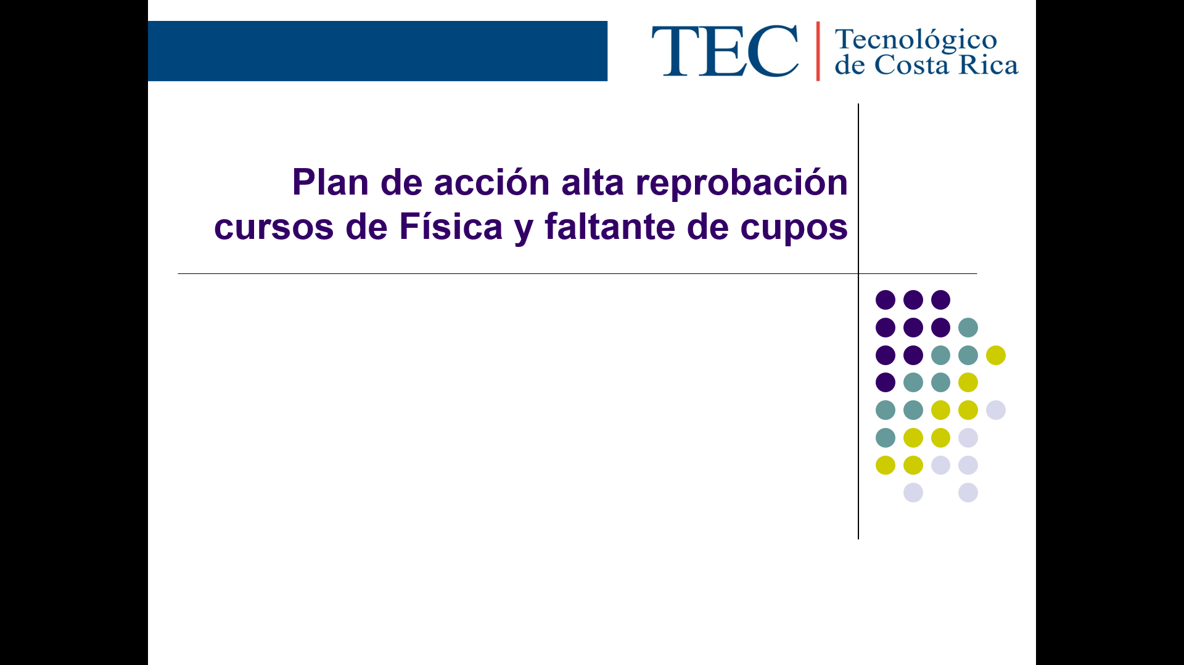

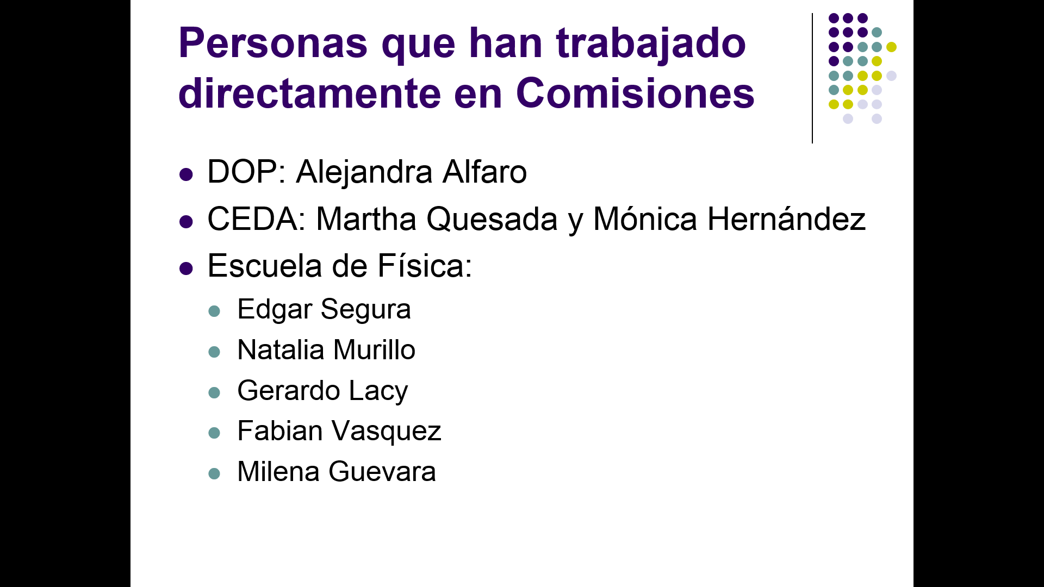

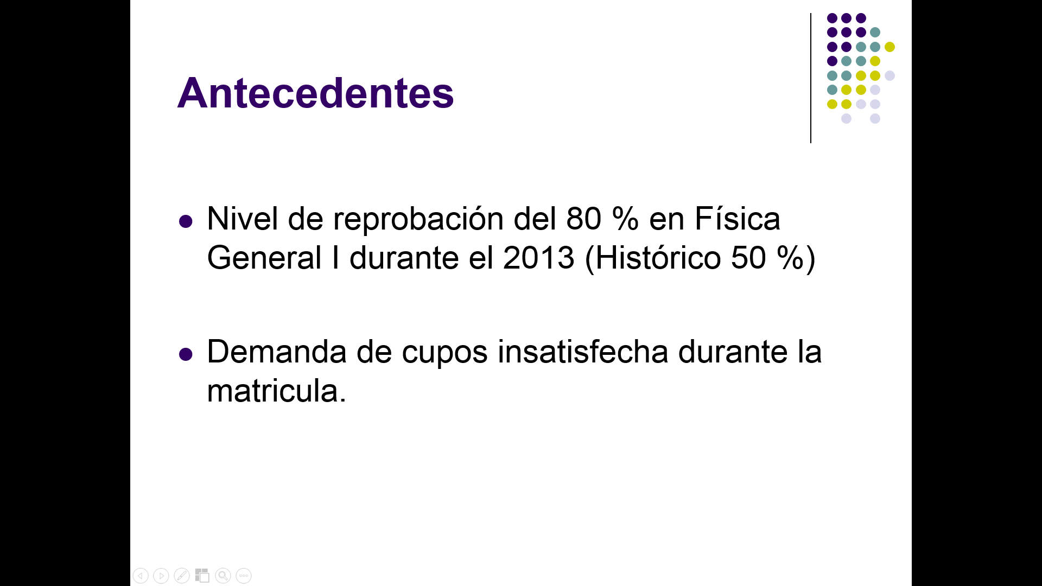

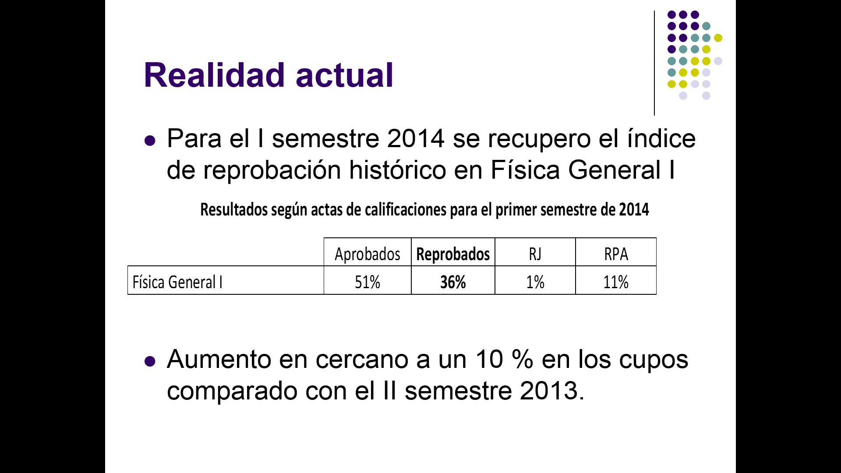

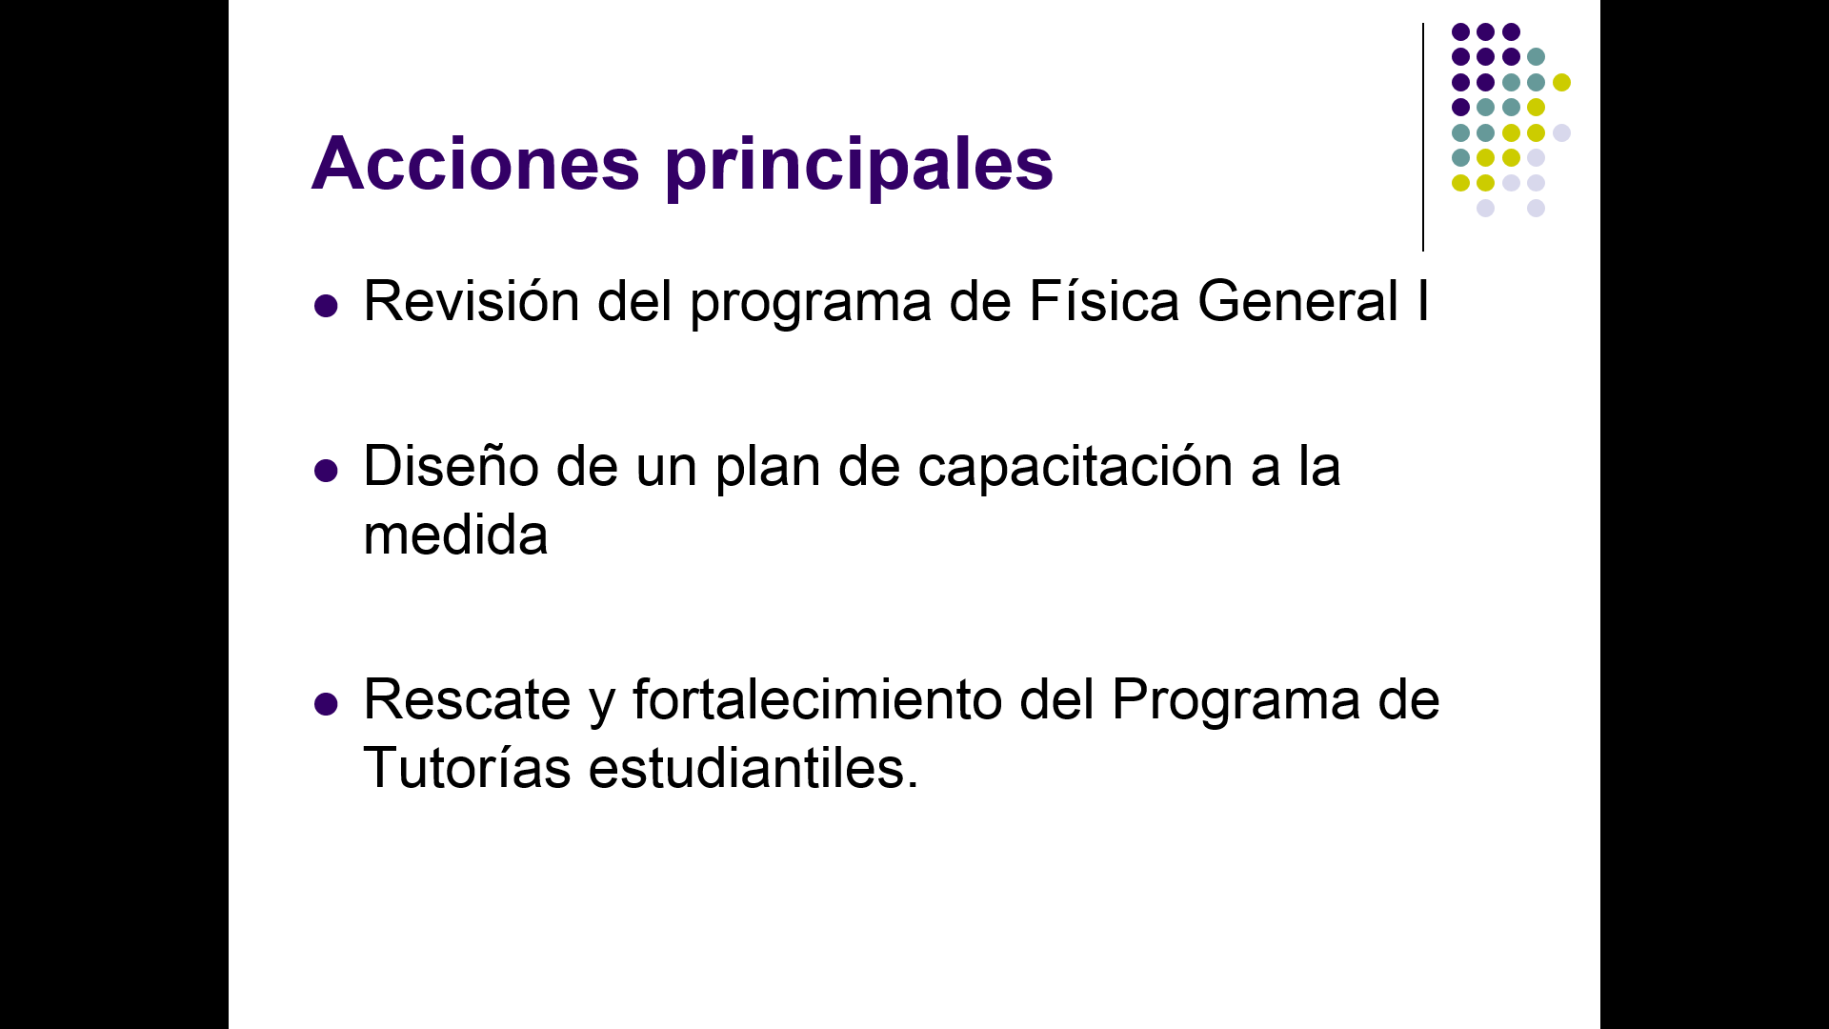

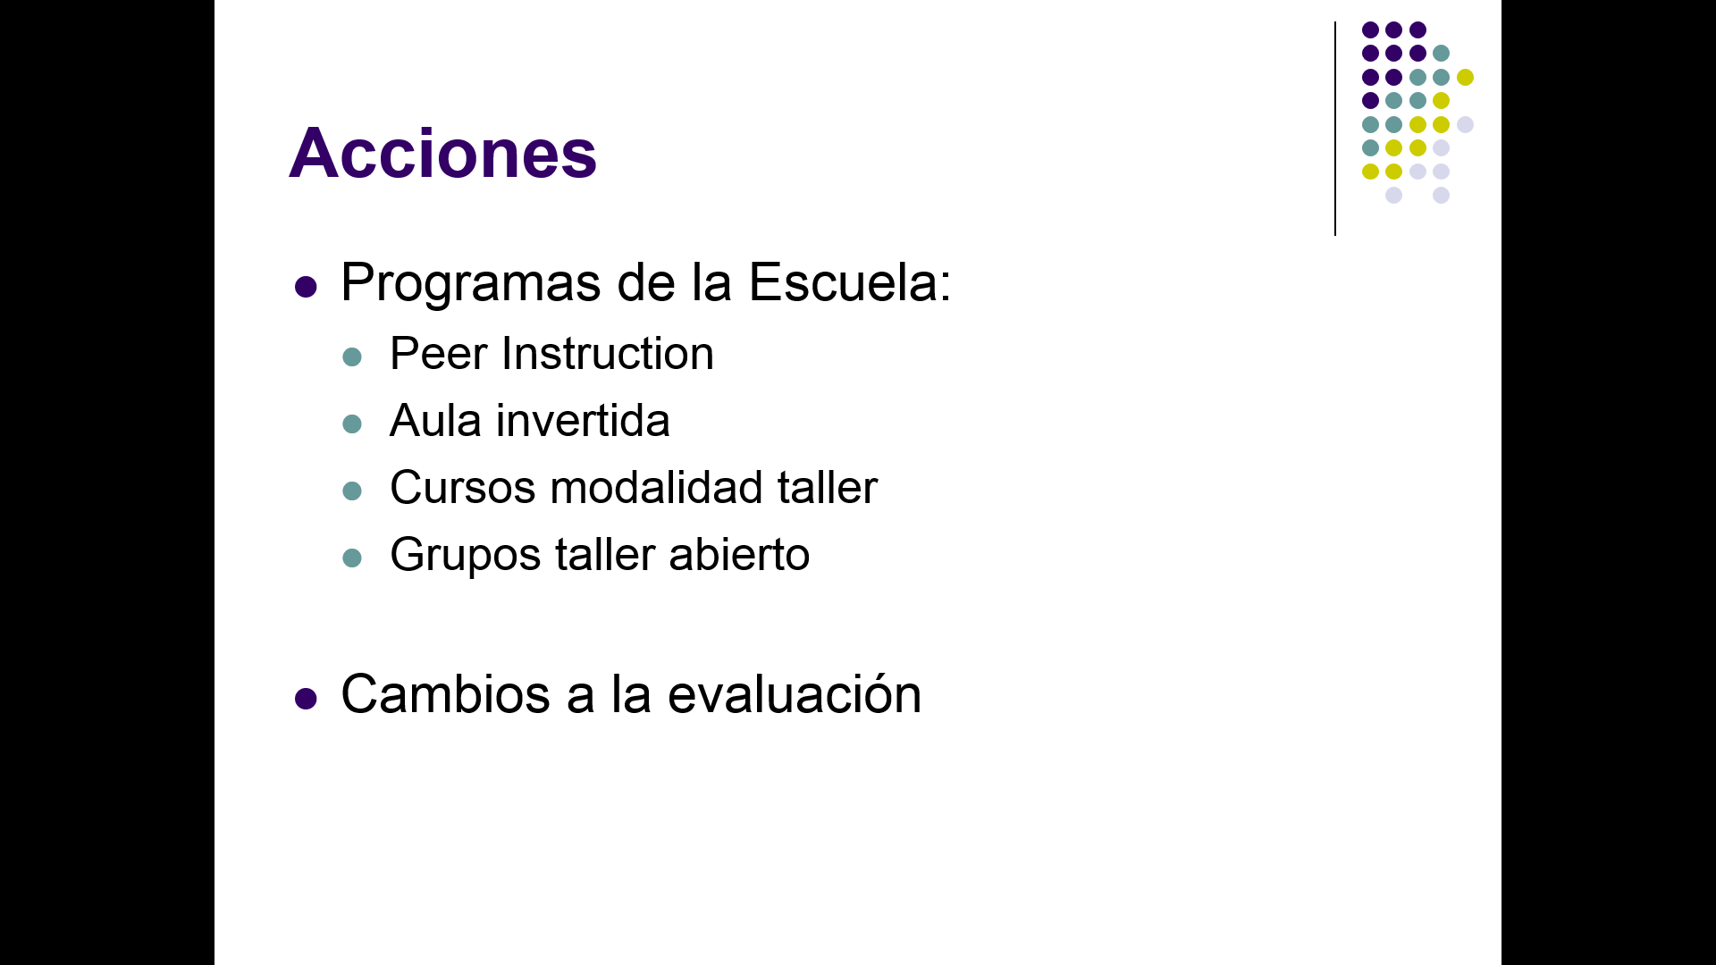

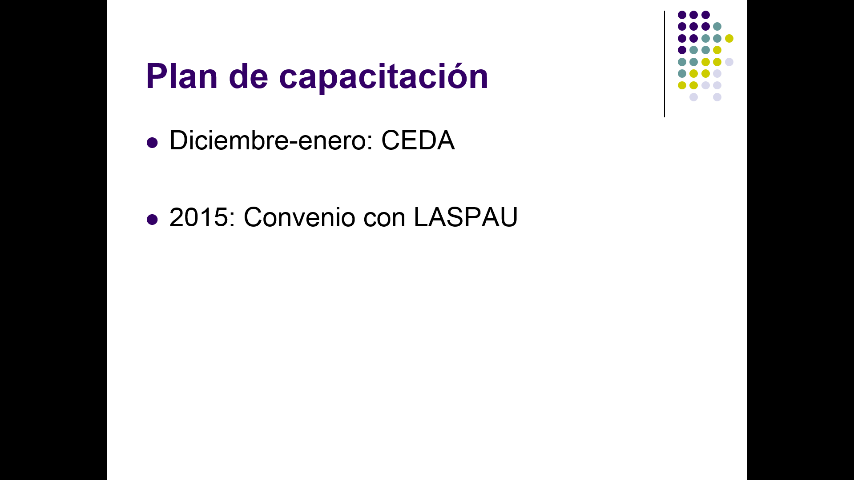

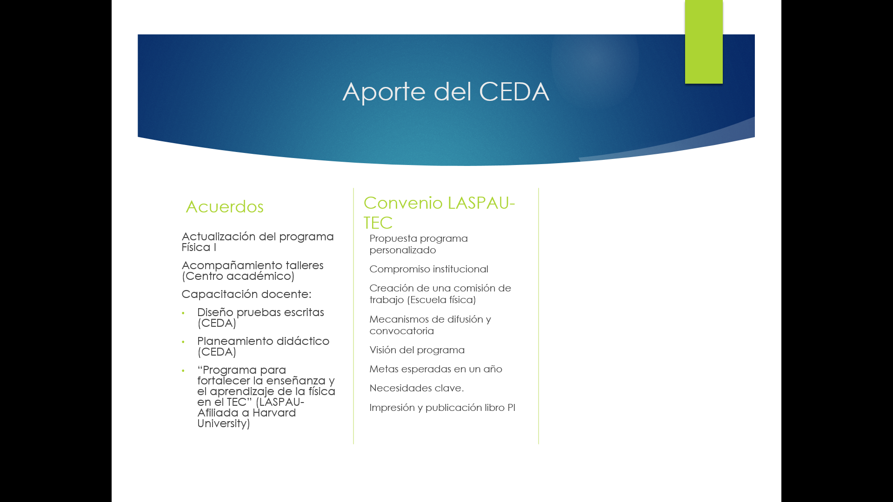

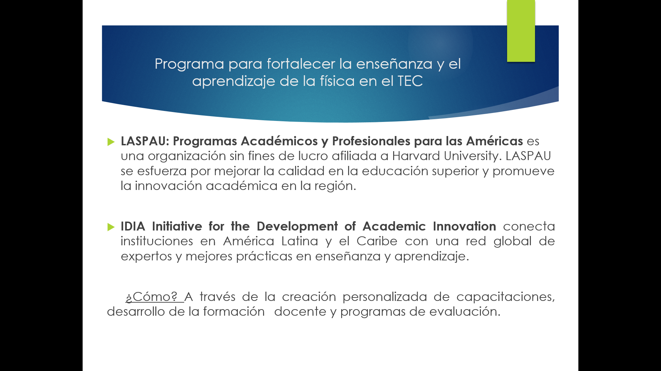

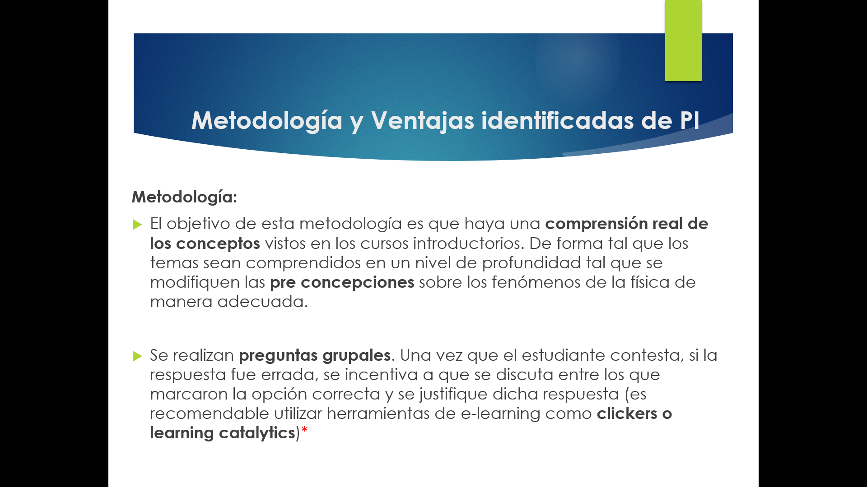

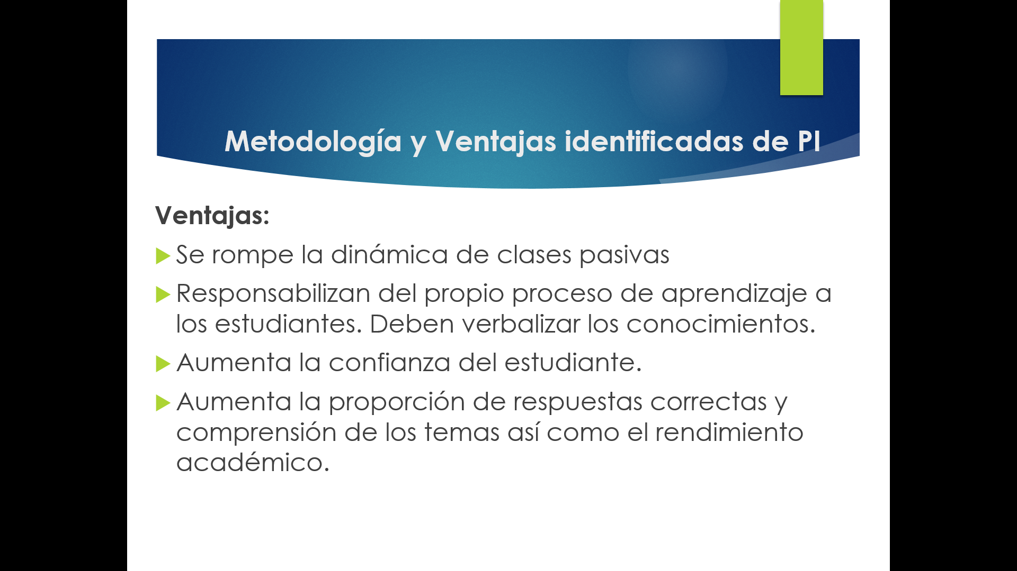

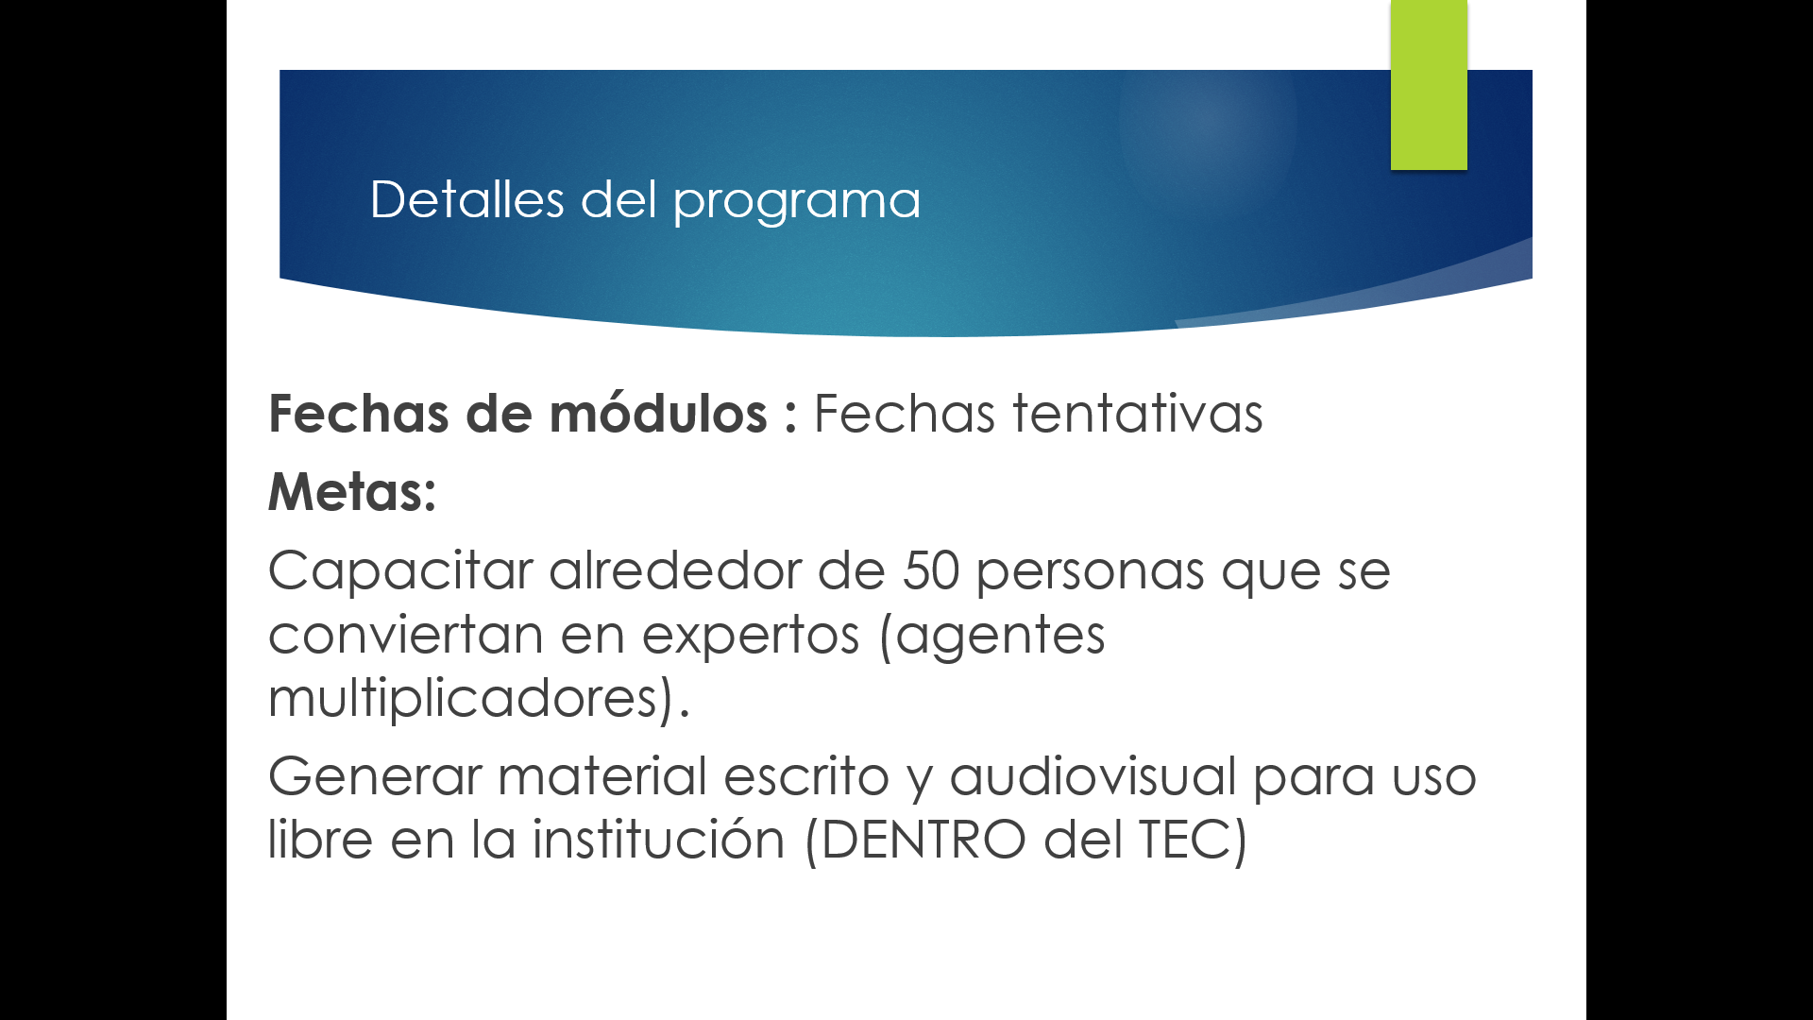

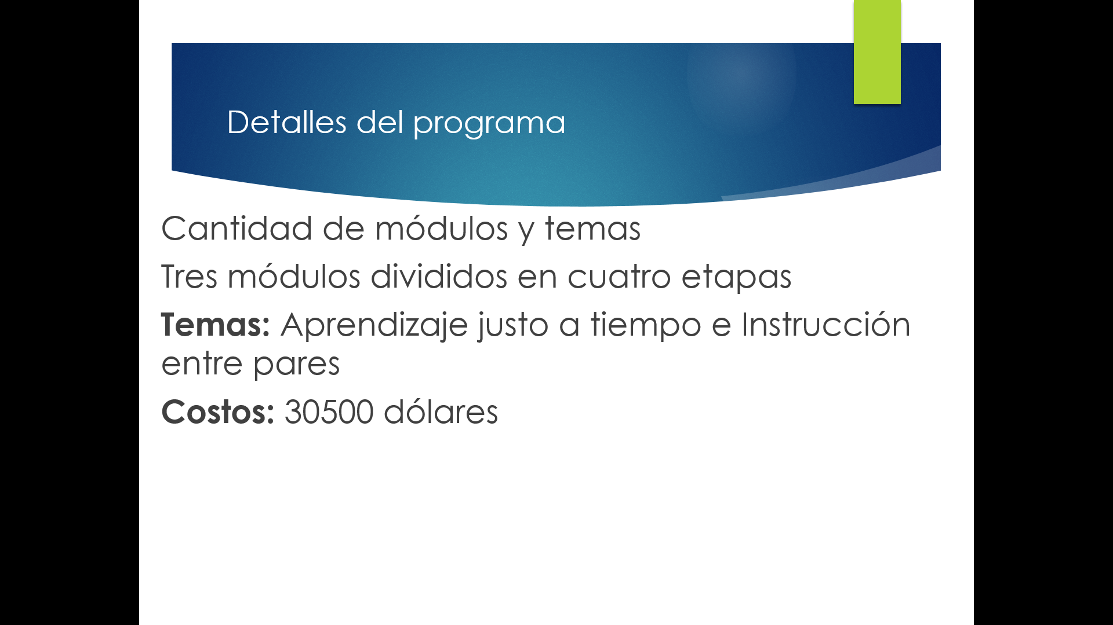

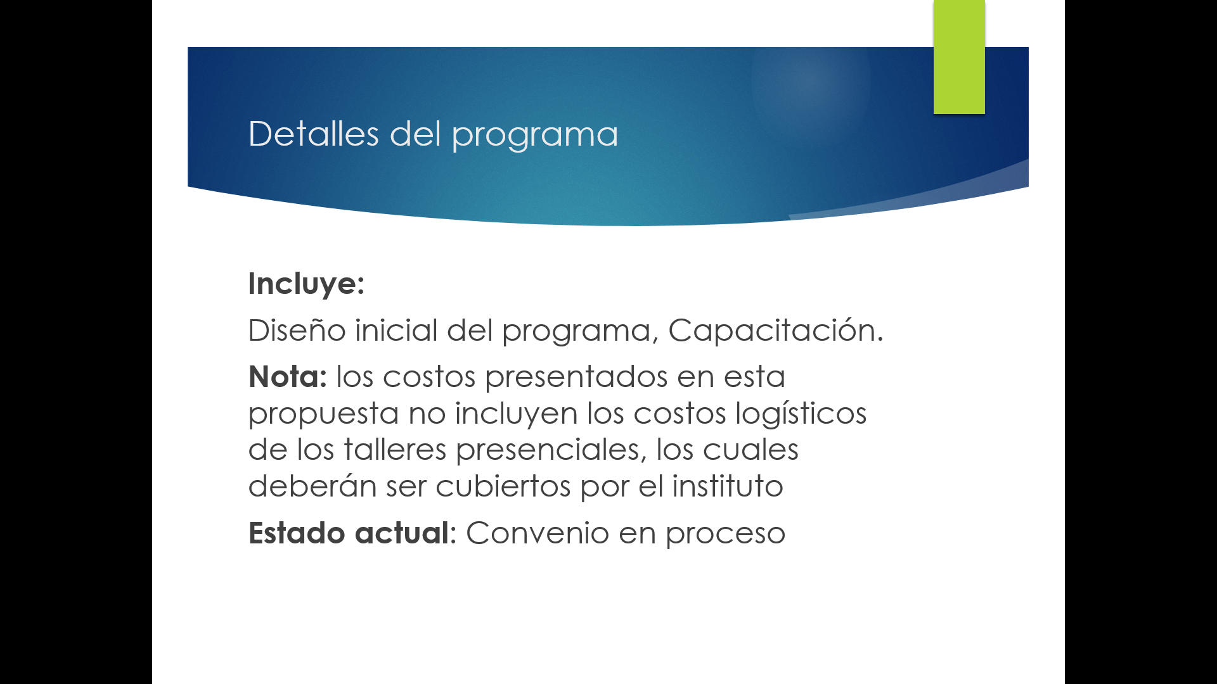

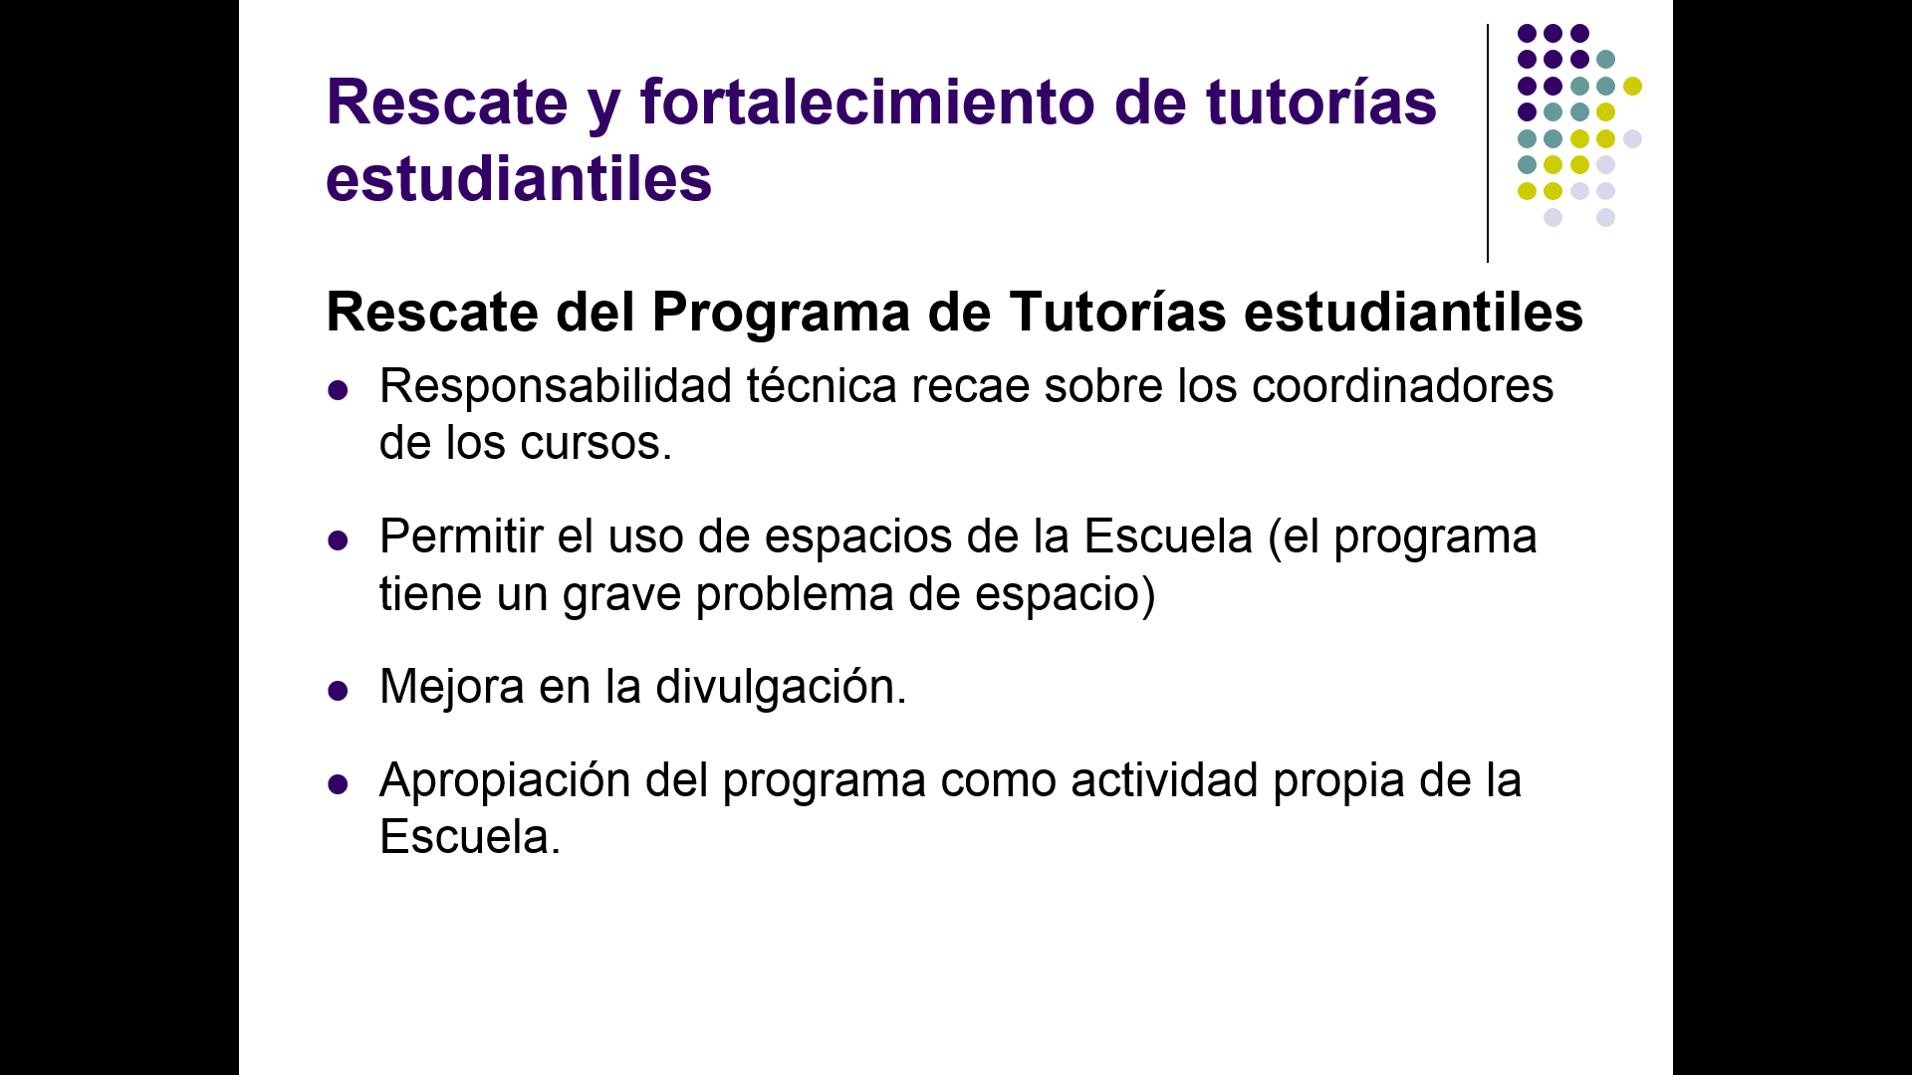

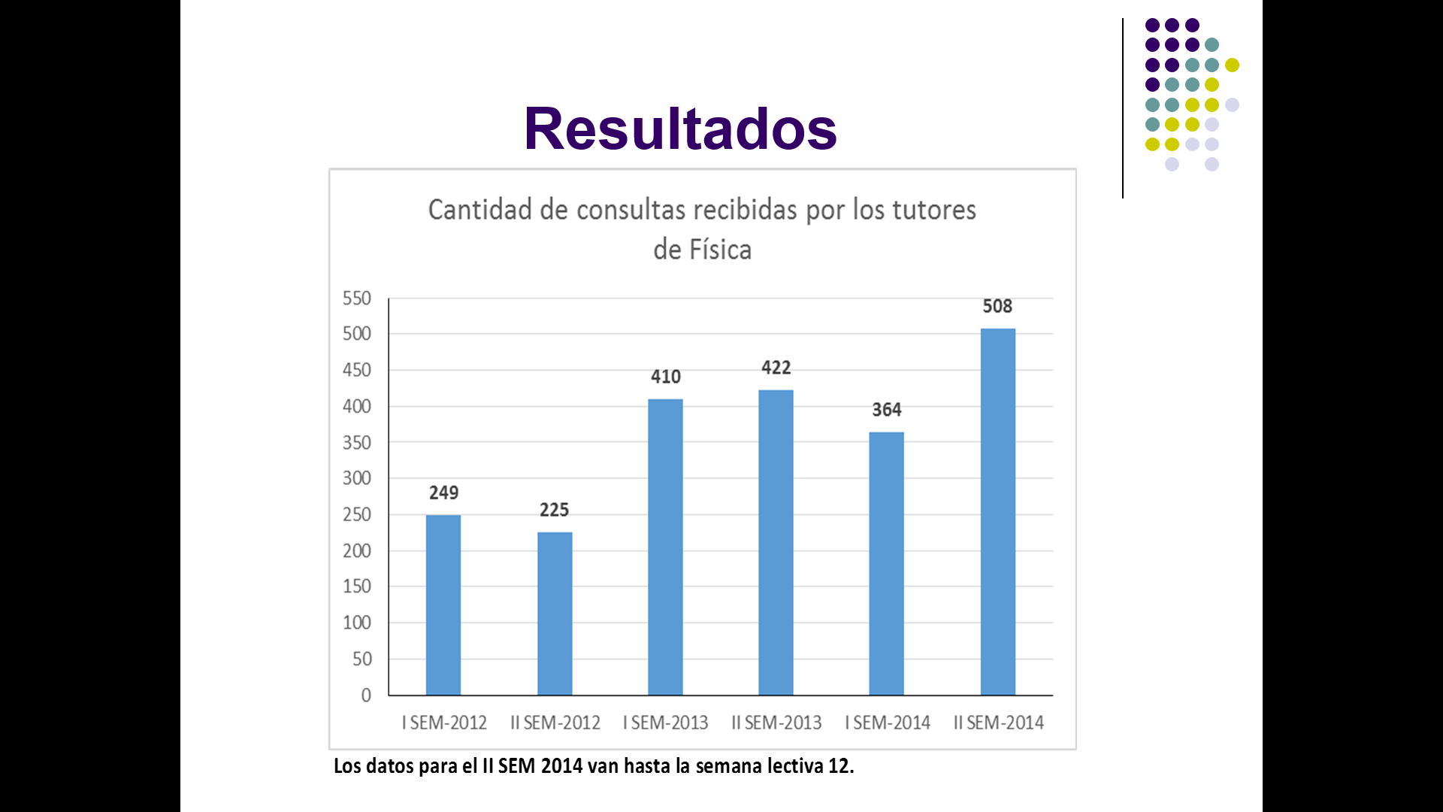

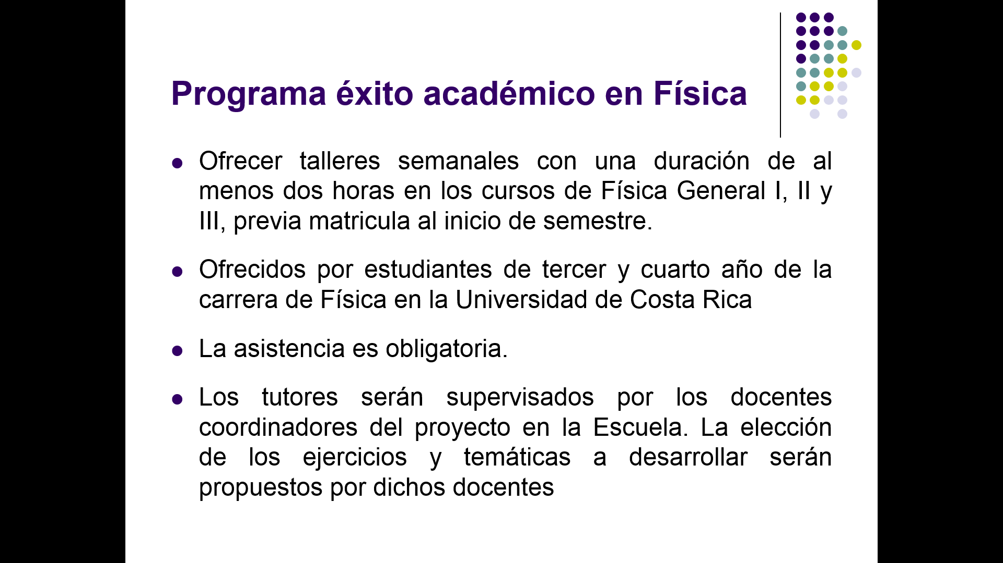

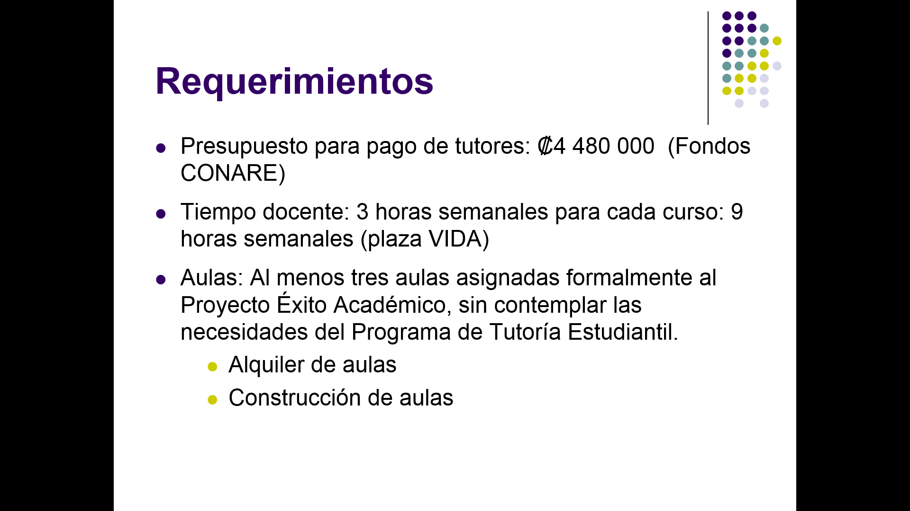

Acota que la demanda de cupos insatisfechos ha sido grande durante esos momentos, la realidad actual es que para el primer semestre 2014 se recuperó el índice de reprobación histórico, se hizo un aumento cercano al 10% de los cupos en el segundo semestre comparado, es una recuperación, no es que se crea que el índice es perfecto se ha retomado al histórico sin que esto sea satisfactorio para la Escuela, este índice de un 50% de las personas que pasan, hacer una modificación sobre esto requiere de algo más, se trabajó en ver qué se podía enderezar y fue lo que nos llevó al histórico, había varias situaciones en la elaboración de exámenes parciales tenían muchos desórdenes y esto se debió a que las cátedras y los coordinadores no venían asumiendo sus responsabilidades y hay que ser claros, las acciones que se han venido haciendo fueron: con ayuda del CEDA se hizo revisión del programa de física general y se encontraron cosas sujetas a corrección y se realizaron. Un plan de capacitación a la medida, un rescate y fortalecimiento a tutorías estudiantiles, técnicas didácticas nuevas, se tienen proyectos de implementar la técnica aula invertida. Cambios en la evaluación, ya que se estaba iniciando el primer examen en la semana 9, semana 14 y semana 17 y en el año 2009, pero se podría corregir y se implementó un cuarto examen y se adelantó la semana 9 a semana 5, lo cual permite la preparación. Ampliación de cursos de verano, más cursos sin que esto disminuya lo que se han venido realizando. Si se quiere cambiar un histórico de aprobación del 50% esto requiere algo profundo, este plan de capacitación tiene dos etapas en diciembre unos cursos de preparación para el 2015 con la Fundación PAOS, enseñar física tiene su detalle y los cursos son para todos los trabajadores, esa técnica que les dieron cómo se aplica para física, esta Fundación tiene desarrollado un programa de cómo mejorar la enseñanza de la física, son técnicas probadas, tener este programa capacitando a la Escuela es muy provechoso, las compañeras del CEDA han trabajado mucho. Se tienen grandes aspiraciones, comenzar a especializarse en la enseñanza y poder ser un referente. Se está trabajando en el acompañamiento en talleres, capacitación de ítems, planeamiento didáctico y el programa con las PAO.
La señora Alejandra Alfaro aporta que ellos pueden apoyar un poco más esta tarea porque Docencia les dio plaza y un incremento de 5.000.000 para el proyecto del próximo año, pero en este momento no se puede dar por falta de aula, se las prestan pero se la quitan si hay otro curso. Las tutorías empiezan en semana 4 y los exámenes en semana 5, este es un tema que deben mejorar.
El señor Juan Carlos Lobo a dice que a groso modo eso es lo que la Escuela está trabajando y los resultados obtenidos, el punto fundamental es que hay conciencia en la Escuela y hay interés por resolver estos temas, que no son sencillos pero que sí se quiere trabajar.
El señor Bernal Martínez agradece que la Escuela esté trabajando con el tema de la reprobación como lo solicito este Consejo, considera que los temas están bien tratados y si se debe invertir para el éxito debe hacerse. Propone que ya que los tutores serán estudiantes de la UCR, se puede optar por los espacios libres del edificio de la Escuela de Administración en San Pedro.
La señora Alejandra Alfaro indica que los programas en San José por lo general no funcionan bien, se han tenido que cerrar, ahora tienen 8 estudiantes pero no funciona bien.
El señor Tomás Guzmán agradece por atender el asunto, se refiere de forma general a algo dicho por el mismo, ¿cómo enseñar la física? Debería ser para todo el mundo, por lo tanto sugiere que a los 3 años de haber entrado debe llevar un programa de pedagogía y si en 3 años no lo ha hecho se va. El TEC no forma profesores pero si se van a quedar que estén preparados.
Los muchachos que llegan a las universidades hacen un examen de admisión, los que ingresan tiene estándares normales para ingresar a una carrera; el porcentaje de física, matemática y química es elemental, pero cuando hay un curso con esos niveles de desaprobación no hay que revisar a los estudiantes sino a los profesores que hay detrás, esto es prerrogativa de este Consejo; otra pregunta es por qué la persona que imparte física deben ser físicos, cuando otras universidades del mundo pueden tener estudiantes de otras carreras, cita que un Ing. electrónico conoce mucho de física, no es cierto que tienen que ser físicos; qué pasa con la posibilidad de que el TEC cuente con un espacio virtual de ejercicios de física que el estudiante encuentre resueltos, página virtual con ejercicios resueltos, y de esta manera muchos estudiantes no tendrían que asistir a una aula con un tutor, que pasa con los cursos de verano y qué pasa con tantos muchachos reprobados.
El señor Juan Carlos Lobo responde que está analizando con exactitud cuántos profesores requieren; además este es todo un tema, en las universidades clases A del mundo, la física la dan físicos, los libros que se usan aquí son los mismos de Purdue y Harvard, por ejemplo la enseñanza en física es muy estandarizada, los folletos son los mismos. Cuando se ve el currículo, esto es discutible, cuál es el papel de un curso de física general en el currículo de un ingeniero, tema discutible y con visiones. En el PAO ha aparecido este problema deciden si lo dejan o lo quiten, les gusta ser claros y decidieron dejarlo. Los cursos no son de conocimientos sino de destrezas y habilidades. Con respecto a los espacios virtuales había un programa pero ya murió, porque es una escuela desmotivada y desordenada, pero con gente con iniciativa en estos temas, no es caro y se pueden hacer video tutoriales por medio de Tablet. Deben habilitar espacio y las herramientas para potenciar las iniciativas.
El señor Luis Paulino Méndez comenta que nadie va al gimnasio a ver haciendo ejercicios, comenta que él estudio su segunda carrera en Alemania y le hacían 1500 preguntas.
El señor Juan Carlos Lobo responde que tiene un asunto pendiente, cursos taller donde los estudiantes llevaron la materia una vez y en ese curso se llega a poner en práctica, el problema es que cuesta llenar estos cupos, puede ser una cuestión de divulgación, su intención es reunirse con el coordinador y visitar al estudiante para dar información, el problema no es la física sino crear seguridad en los estudiantes.
El señor Jorge Chaves Arce los felicita por haber aumentado el porcentaje de incremento, es un logro importante, sin embargo, resalta el cambio de actitud en la Escuela, la excelencia es una permanente búsqueda de mejorar, el ambiente y los desafíos los motiva. Mejorar ese porcentaje e incrementar la promoción. Resalta los logros y aplaude ese cambio de actitud a lo interno de la Escuela de Física.
El señor Alexander Valerín se une a la felicitación y le gusta que se fundamenta en datos para tomar las decisiones, actualmente la Escuela de Física tiene solo físicos. Recalca que se puede modificar el aspecto de que no sean solamente físicos e incluir otras ramas.
El señor Juan Carlos Lobo responde que solo hay un ingeniero y los demás son físicos.
El señor Mauricio Montero agrega que la Escuela de Física debería revisar la política de contratación de personal, pregunta si se ha evaluado la cantidad de profesionales que se gradúan en la Escuela de Física de la UCR y que tan competitivo es el TEC para capturar a tales egresados; debido a esta política a generado a lo largo de los años cuellos de botella importantes en casi todas las mallas curriculares de ingeniería del TEC, solicita que la escuela debe tener políticas que permitan la contratación de personal que no es egresado de la carrera de la UCR y así solventar la problemática actual, llama la atención pues él puso un asunto vario en la Sesión 2728 donde se demostraba la poca cantidad de aulas que tiene a disposición Admisión y Registro y el problema también rádica en las actitudes feudales de casi todas las escuelas del TEC en el uso de los espacios físicos. Manifesta que se debe administrar bien el espacio físico y darle herramientas al Departamento de Admisión y Registro y además de evaluar el uso de las instalaciones del TEC en horarios nocturnos para dar las tutorías.
El señor Juan Carlos Lobo responde que se ha logrado contratar los profesionales por que el TEC es competitivo, es un buen patrón. El problema de la Escuela de Física de la UCR es muy grande, creen que hay un problema de formación de físicos, una carrera analizada desde sus efectos, esperan traer una propuesta, han trabajo mucho en esto.
El señor Tomás Guzman brevemente dice que a Juan Carlos le va a ser difícil cubrir esa necesidad de los profesores que necesita, le va a ser difícil con los físicos que gradúa la UCR. Se debe tener en cuenta las técnicas de información que tienen en el Tec digital, esto tiene que ser dirigido y saber cuál es la física que da más problemas y que se apunten los estudiantes que tienen problemas. Pregunta por qué no abrir un espacio de digitación de curso con estudiantes quedados.
El señor Luis Paulino Méndez responde que los temas que quedan pendientes tienen prioridad para ellos, los asuntos de profesores y de aulas y se va a retomar el tema.
El señor William Buckley agradece la participación de las personas invitadas.

El señor Julio Calvo agradece e indica a la Federación que aún cuando exista la dirección de un director e n las escuelas, es importante la participación de estudiantes, hacer un ejercicio y visualizar, porque tienen impacto.
NOTA: Las personas invitadas se retiran al ser las 12:25 a.m.
NOTA: El señor Julio César Calvo se retira a las 12:25 p.m.
NOTA: El señor Carlos Roberto Acuña se retira a las 12:26 p.m.
NOTA: El señor William Buckley presenta una moción de orden para prorrogar la sesión hasta la 1:00 p.m.
El señor Wiliam Buckley Buckley somete a votación la moción de prórroga y se obtiene el siguiente resultado: 10 votos a favor 0 en contra.
CONTINUACIÓN ASUNTOS DE FONDO
CONTINUACIÓN ARTÍCULO 9. Licitación Pública Nº 2014LN-000001-APITCR “Concesión de Local para Servicio de Soda Periférica Sede San Carlos
El señor Alexander Valerín procede con la lectura de la propuesta ya corregida según las sugerencias ralizadas por el señor Isidro Álvarez.
El señor William Buckley somete a votación la propuesta y se obtiene el siguiente resultado: 10 votos a favor, 0 en contra.
Se somete a votación la firmeza del acuerdo y se obtiene el siguiente resultado: 10 votos a favor, 0 en contra
Por lo tanto, el Consejo Institucional:
CONSIDERANDO QUE:
- La Secretaría del Consejo Institucional recibe oficio AP-1291-2014, con fecha de recibido 28 de agosto de 2014, suscrito por la Licda. Katthya Calderón Mora, Directora del Departamento de Aprovisionamiento, dirigido al Ing. Alexander Valerín Castro, Coordinador de la Comisión de Planificación y Administración, en el cual adjunta el Informe para el respectivo análisis, así como el expediente original constituido por un tomo numerado del folio 001 al folio 0063, correspondiente a la Licitación Pública No. 2014LN-000001-APITCR “Concesión de Local para Servicio de Soda Periférica, Sede San Carlos”. Adjunta el criterio técnico, suscrito por el Bach. Dennis Méndez Palma, que en lo conducente señala lo siguiente:
“…
9. Por lo tanto la oferta presentada por el señor Benavides no cumple técnicamente con lo solicitado en el pliego de condiciones cartelarias.
10. Por lo tanto se debe aclarar (sic) infructuoso el proceso de Licitación Pública No. 2014LN-000001-APITCR “Concesión de Local para Servicio de Soda Periférica, Sede San Carlos” porque la oferta no reúne los requisitos técnicos establecidos.”
(Anexo 1)
- La Comisión de Planificación y Administración en Reunión No. 590 del 04 de setiembre de 2014, conoce en el punto de correspondencia el oficio AP-1291-2014 y una vez analizado, dispone elevar la propuesta al pleno.
- La Secretaría del Consejo Institucional recibe oficio VAD-615-2014, con fecha de recibido 09 de setiembre de 2014, suscrito por el MBA. William Vives Brenes, Vicerrector de Administración, dirigido al Ing. Alexander Valerín Castro, Coordinador de la Comisión de Planificación y Administración, en el cual remite Informe de Infructuoso de la Licitación Pública LN-000001 “Concesión de local Servicio Soda Periférica Sede San Carlos.” (Anexo 2)
- El Consejo Institucional en Sesión Ordinaria No. 2884, del 10 de setiembre de 2014, discutió ampliamente la propuesta de Licitación Pública No. 2014LN-000001-APITCR “Concesión de Local para servicio de Soda Periférica, Sede San Carlos”, la Máster Adriana Rodríguez, Auditora Interna a.i., propuso la posibilidad de que se podría ampliar el plazo de adjudicación de dicha Licitación, con el ánimo de satisfacer el interés institucional, por tratarse de una oferta única; asimismo, la concesión actual vence en poco tiempo. Por lo que la Comisión de Planificación dispuso retirar el punto de agenda con el fin de devolverlo a la Administración, para valorar la posibilidad planteada por la Auditoría Interna, y elevar nuevamente la propuesta al Consejo Institucional para el análisis respectivo.
- Se remite oficio SCI-688-2014, del 10 de setiembre de 2014, suscrito por el Ing. Alexander Valerín Castro, Coordinador de la Comisión de Planificación y Administración, dirigido al MBA. William Vives Brenes, Vicerrector de Administración, en acatamiento a lo dispuesto por el Pleno en la Sesión No. 2884, del 10 de setiembre de 2014, en el que devuelve el Informe de Licitación Pública No. 2014LN-000001-APITCR “Concesión de Local para Servicio de Soda Periférica, Sede San Carlos”, con el propósito de que se valore la posibilidad de ampliar el plazo de adjudicación de dicha Licitación.(Anexo 3)
- La Secretaría del Consejo Institucional recibe oficio VAD-635-2014, con fecha de recibido 11 de setiembre del 2014, suscrito por el MBA. William Vives Brenes, dirigido a la Licda. Katthya Calderón Mora, Directora del Departamento de Aprovisionamiento, con copia al Ing. Alexander Valerín Castro, Coordinador de la Comisión de Planificación y Administración, en el cual adjunta el Informe de Licitación Pública No. 2014LN-000001-APITCR “Concesión de Local para Servicio de Soda Periférica, Sede San Carlos”, a fin de que se tramite una ampliación al plazo de adjudicación de la Licitación, en atención al oficio SCI-688-2014. (Anexo 4)
- La Secretaría del Consejo Institucional recibe oficio AP-1693-2014, con fecha de recibido 02 de octubre del 2014, suscrito por el Lic. Erick Masís Siles, Director a.i. del Departamento de Aprovisionamiento, dirigido al Ing. Alexander Valerín Castro, Coordinador de la Comisión de Planificación y Administración, en el cual adjunta el Informe para el respectivo análisis, así como el expediente original constituido por un tomo numerado del folio 001 al folio 00175, correspondiente a la Licitación Pública No. 2014LN-000001-APITCR “Concesión de Local para Servicio de Soda Periférica, Sede San Carlos”. Adjunta el nuevo criterio técnico, suscrito por el Bach. Dennis Méndez Palma, de fecha 29 de setiembre, 2014, que establece lo siguiente:
“…
3. Por lo tanto se recomienda adjudicar el proceso de Licitación Pública No. 2014LN-000001-APITCR “Concesión de Local para Servicio de Soda Periférica, Sede San Carlos” al señor Víctor Benavides Rojas porque la oferta reúne los requisitos técnicos establecidos.” (Ver Anexo 5)

- La Comisión de Planificación y Administración en Reunión No. 596-2014, realizada el 09 de octubre de 2014, analiza la documentación relativa al Informe de Licitación Pública No. 2014LN-000001-APITCR “Concesión de Local para Servicio de Soda Periférica, Sede San Carlos”, así como el nuevo criterio técnico, suscrito por el Bach. Dennis Méndez Palma, tomando en cuenta el principio de conservación del acto en razón que se tiene una única oferta y que se constató que los aspectos subsanables fueron corregidos oportunamente, la Comisión dispuso elevar la propuesta al pleno del Consejo Institucional.
- La Secretaría del Consejo Institucional recibe oficio VAD-688-2014, con fecha de recibido 11 de setiembre del 2014, suscrito por el MBA. William Vives Brenes, dirigido al Ing. Alexander Valerín Castro, Coordinador de la Comisión de Planificación y Administración, en el cual adjunta el Informe de Licitación Pública No. 2014LN-000001-APITCR “Concesión de Local para Servicio de Soda Periférica, Sede San Carlos”, para el análisis de la Comisión de Planificación y trámite correspondiente ante el Consejo Institucional. (Anexo 6)
SE ACUERDA:
- Adjudicar la Licitación Pública No. 2014LN-000001-APITCR “Concesión de Local para Servicio de Soda Periférica, Sede San Carlos”, al señor Víctor Benavides Rojas, cédula de identidad No. 2-0325-0120, en razón de que cumple con los requerimientos técnicos solicitados en el Cartel de la Licitación.
- Comunicar. ACUERDO FIRME.
La discusión de este punto consta en el archivo digital de la Sesión No. 2890.
ARTÍCULO 14. Eliminación de la Escuela de Ciencias y Letras y Creación de la Escuela de Idiomas y Ciencias Sociales y la Escuela de Ciencias Naturales y Exactas en la Sede Regional San Regional San Carlos
El señor Jorge Chaves Arce presenta la propuesta denominada: “Eliminación de la Escuela de Ciencias y Letras y Creación de la Escuela de Idiomas y Ciencias Sociales y la Escuela de Ciencias Naturales y Exactas en la Sede Regional San Regional San Carlos”; elaborada por la Comiisíon de Asuntos Académicos y Estudiantiles (Adjunta al acta de esta sesión).
El señor Jorge Chaves indica que las funciones de las escuelas están en el Estatuto Orgánico, además recuerden que el único acuerdo que tomó el Consejo en esa línea fue en Educación Técnica, que todavía están pegados en eso, fue una modificación estatutaria algo atípica.
El señor Alexander Valerín sugiere que se elimine la palabra preferiblemente, para que inicien a operar en el 2015, que la administración tome todas las medidas para hacer esa operación, hay algún aspecto que no les permita operar.
El señor Jorge Chaves agrega que según lo que se discutió en la Comisión ven totalmente posible que se empiece a operar en el 2015, pero no tienen toda la información del caso, pero según la administración dice que es posible, pero parece aventurado ponerles ese plazo.
El señor Alexander Valerín manifiesta que no están siendo específicos en el año, lo cual queda abierto.
El señor Tomás Guzmán añade que lo que se conversó en la Comisión y que se podría incluir, es que estas Escuelas pudieran comenzar a operar a partir de enero, porque están finalizando el año y quedarían algunos trabajos administrativos y la idea es que esas escuelas queden con toda la estructura para comenzar a operar, sugiere que diga que sea antes de empezar a trabajar al ingresar de las vacaciones, para que no quede tan abierto.
La señora María Estrada sugiere que diga que comience a operar en el 2015, por aquello de que se pegue algún procedimiento, así se da un compás de espera.
El señor Carlos Roberto Acuña comenta que de hoy en 8 días tendrán una reunión con la Vicerrectoría de Docencia, en donde se va a hablar de este tema, además uno de los puntos que desde la FEPETEC están hablando, tiene que ver con la Escuela de Inglés, una de las propuestas que están haciendo para TEC es que sean bilingüe, esto debe tener un impacto muy alto en el presupuesto, uno de los gestores es el señor Bernal Martínez, en una reunión en febrero de este año quien comenta esto, sería su voto a favor siempre que eso camine con fluidez fuerte en el mercado, si se robustece tendrá el voto, porque de lo contrario es una situación muy difícil para los egresados, aprovecha para informarlo ya que es muy importante y cuenta con su voto.
El señor Bernald Martínez dice que el tema es muy de fondo, porque hay que ver que es lo que está pasando con la enseñanza del inglés, que metodologías deberían tener para darle un abordaje, hay desventaja laboral en los estudiantes que no dominan el inglés.
El señor Alexander Valerín consulta cómo manejaron el asunto del director.
El señor Tomas Guzmán responde que hay un director y ese director quedaría en una de las escuelas y el otro hay que solicitarlo, así como también, que el director actual no quede en ninguna de las dos, a quien se le puede sugerir que renuncie.
El señor William Buckley somete a votación la propuesta y se obtiene el siguiente resultado: 10 votos a favor, 0 en contra. NOTA: A la hora de la votación había 11 personas presente, no obstante, en apariencia alguna persona no vota por omisión. Se somete a votación la firmeza del acuerdo y se obtiene el siguiente resultado: 11 votos a favor, 0 en contra
Por lo tanto, el Consejo Institucional:
CONSIDERANDO QUE:
- El Estatuto Orgánico del Instituto Tecnológico de Costa Rica, reza:
“Artículo 18
Son funciones del Consejo Institucional:
(…)
d. Decidir, previa consulta al Consejo de Vicerrectoría respectivo, sobre la creación, modificación, traslado, o eliminación de carreras y programas del Instituto
e. Crear, fusionar, modificar, trasladar o eliminar departamentos u otras unidades de igual o superior jerarquía, previa consulta a los órganos correspondientes (…)”

- La Escuela de Ciencias y Letras fue creada como Departamento Académico según el Transitorio del Estatuto Orgánico XVII, inciso f, anteriormente fue conocido como Departamento de Ciencias de la Sede Regional San Carlos.
- La Secretaría del Consejo Institucional, recibió el oficio OPI-628-2014, del 1° de setiembre del 2014, suscrito por la MAU. Tatiana Fernández, Directora de la Oficina de Planificación Institucional, dirigido al Dr. Julio C. Calvo, Presidente del Consejo Institucional, en el cual remite el dictamen positivo de la eliminación de la Escuela de Ciencias y Letras y Creación de la Escuela de Idiomas y Ciencias Sociales y la Escuela de Ciencias Naturales y Exactas en la Sede Regional San Carlos. (ver anexo 1)
- La Secretaría del Consejo Institucional, recibió el oficio ViDa-651-2014, suscrito por el Ing. Luis Paulino Méndez, Presidente del Consejo de Vicerrectoría de Docencia, dirigido al Dr. Julio C. Calvo, Presidente del Consejo Institucional, en el cual remite el Comunicado de Acuerdo del Consejo de Docencia, de la Sesión No. 10-2014, Artículo 6, inciso a., del 27 de agosto del 2014, en que se avala la Propuesta denominada: “Eliminación de la Escuela de Ciencias y Letras y Creación de la Escuela de Idiomas y Ciencias Sociales y la Escuela de Ciencias Naturales y Exactas en la Sede Regional San Regional San Carlos”. (ver anexo 2)
- La Secretaría del Consejo Institucional recibió el oficio R-883-2014, con fecha de recibido 26 de setiembre del 2014, suscrito por el Dr. Julio C. Calvo, Rector, dirigido al Ing. Jorge Chaves, Coordinador de la Comisión de Asuntos Académicos y Estudiantiles, en el cual informa que el Consejo de Rectoría en la Sesión No. 31-2014, Artículo 3, del 22 de setiembre del presente año, conoció y avaló la propuesta “Eliminación de la Escuela de Ciencias y Letras y Creación de la Escuela de Idiomas y Ciencias Sociales y la Escuela de Ciencias Naturales y Exactas en la Sede Regional San Carlos”.
- La Comisión de Asuntos Académicos y Estudiantiles en Reunión No. 444-2014, realizada el 3 de octubre del 2014, analizó la propuesta “Eliminación de la Escuela de Ciencias y Letras y Creación de la Escuela de Idiomas y Ciencias Sociales y la Escuela de Ciencias Naturales y Exactas en la Sede Regional San Regional San Carlos”; y dispuso elevar la siguiente propuesta al Consejo Institucional.
SE ACUERDA:
- Eliminar la Escuela de Ciencias y Letras de la Sede Regional San Carlos.
- Crear la Escuela de Idiomas y Ciencias Sociales, adscrita a la Dirección de Sede.
- Crear la Escuela de Ciencias Naturales y Exactas, adscrita a la Dirección de Sede.
- Solicitar a la Administración realizar los esfuerzos necesarios, para que estas dos nuevas escuelas, empiecen a operar en el 2015.
- Comunicar. ACUERDO FIRME.
La discusión de este punto consta en el archivo digital de la Sesión No. 2890.
ARTÍCULO 15. Pronunciamiento del Consejo Institucional sobre el Proyecto de Ley “Código de Normas de Conducta del Servidor Público”, Expediente No. 19.092
El señor William Buckley Buckley presenta la propuesta denominada: “Pronunciamiento del Consejo Institucional sobre el Proyecto de Ley “Código de Normas de Conducta del Servidor Público”, Expediente No. 19.092”; elaborada por la Presidencia. (Adjunta al acta de esta sesión).
El señor William Buckley somete a votación la propuesta y se obtiene el siguiente resultado: 11 votos a favor, 0 en contra. Se somete a votación la firmeza del acuerdo y se obtiene el siguiente resultado: 10 votos a favor, 0 en contra. NOTA: A la hora de la votación había 11 personas presente, no obstante en apariencia alguna persona no vota por omisión.
Por lo tanto, el Consejo Institucional:
CONSIDERANDO QUE:
- El Artículo 88 de la Constitución Política de la República de Costa Rica prescribe:
“Para la discusión y aprobación de proyectos de ley relativos a las materias puestas bajo la competencia de la Universidad de Costa Rica y de las demás instituciones de educación superior universitaria, o relacionadas directamente con ellas, la Asamblea Legislativa deberá oír previamente al Consejo Universitario o el órgano director correspondiente de cada una de ellas”.
- La Secretaría del Consejo Institucional recibe oficio CG-331-2014, con fecha de recibido 10 de setiembre de 2014, suscrito por la Licda. Ericka Ugalde Camacho, Jefe de Área de la Comisión Permanente de Gobierno y Administración, de la Asamblea Legislativa, dirigido al Dr. Julio César Calvo Alvarado, Rector, en el cual solicita criterio sobre el Proyecto de Ley “Código de Normas de conducta del Servidor Público”, Expediente No. 19.092
- El Proyecto precitado fue conocido por el Consejo Institucional en la Sesión No. 2885, del 17 de setiembre de 2014, y se dispone remitirlo en consulta al Lic. William Buckley, Coordinador de la Comisión Permanente de Estatuto Orgánico del Consejo Institucional y a la MSc. Grettel Ortiz, Directora de la Asesoría Legal del ITCR.
- Lista de oficios anexos:
Anexo 1
Oficio | Asunto
CG-331-2014, del 10 de set de 2014 | Solicitud de Criterio al Instituto Tecnológico de Costa Rica sobre el texto del Proyecto de Ley “Código de Normas de conducta del Servidor Público”, Expediente No. 19.092
Anexo 2
Oficio | Asunto
SCI-700-2014, del 17 de set de 2014 | Solicitud de Criterio a la Comisión Permanente de Estatuto Orgánico sobre el texto del Proyecto de Ley “Código de Normas de conducta del Servidor Público”, Expediente No. 19.092
Anexo 3
Oficio | Asunto
SCI-701-2014, del 17 de set de 2014 | Solicitud de Criterio a la Dirección de la Oficina de Asesoría Legal del ITCR, sobre el texto del Proyecto de Ley “Código de Normas de conducta del Servidor Público”, Expediente No. 19.092
Anexo 4
Oficio | Asunto
AL-524-2014, del 25 de setiembre de 2014 | Pronunciamiento de la Oficina de Asesoría Legal del UTCR sobre el Proyecto de Ley “Código de Normas de conducta del Servidor Público”, Expediente No. 19.092.  Recomiendan:  1- Como iniciativa de lucha contra la corrupción, el Instituto Tecnológico, se encuentra de acuerdo de la necesidad de contar con los instrumentos necesarios para el logro de tal fin.  2- No obstante lo anterior, se recomienda no apoyar el proyecto, por la forma en que a la fecha están redactados algunos artículos, por considerar que pueden tener vicios de inconstitucionalidad como por ejemplo el artículo 28, l inciso b), se da una limitante convirtiendo la misma en una doble pena, y lo que es más gravoso sometido a una sanción perpetua. Lo que iría en contra de principios constitucionales como por ejemplo artículo 40 “Nadie será sometido a tratamientos crueles o degradantes ni a penas perpetuas, ni a la pena de confiscación. Toda declaración obtenida por medio de violencia será nula.” En la forma que fue incluida la obligatoriedad de una Comisión de Ética, estableciendo su forma de elección, funciones y competencias, se considera vulnera el principio de autonomía universitaria, así como problemas prácticos de competencia y de los mismos sistemas ya instaurados institucionalmente para atender acciones u omisiones que puedan acarrear alguna responsabilidad. …”
Anexo 5
Oficio | Asunto
SCI-752-2014, del 01 de octubre 2014 | Pronunciamiento de la Comisión Permanente de Estatuto Orgánico del Consejo Institucional, sobre el Proyecto de Ley “Código de Normas de conducta del Servidor Público”, Expediente No. 19.092.  PROPONEN:  - 1. Apoyar Proyecto de Ley “Código de Normas de conducta del Servidor Público”, Expediente Legislativo No. 19.092que se ha sometido a consulta.
- En la Sesión Ordinaria del Consejo Institucional No. 2888, celebrada el 6 de octubre del 2014, se conoce la propuesta presentada por la Presidencia, la cual fue retirada debido a la discusión con el fin de que el señor William Buckley aclarara algunos aspectos sobre el dictamen emitido por la Oficina de Asesoría Legal.
- La Secretaría del Consejo Institucional con fecha 15 de octubre del 2014, recibe el memorando Asesoría Legal-582-2014, en el cual remiten criterio unificado entre el Lic. William Buckley y la Asesoría Legal. Del dictamen se extrae las siguientes recomendaciones:
“V- Recomendaciones:
1- Apoyar el proyecto como iniciativa de lucha contra la corrupción, debido a que el Instituto Tecnológico de Costa Rica, se encuentra de acuerdo en la necesidad de contar con los instrumentos necesarios para el logro de tal fin.
2- Se recomienda revisión del artículo 28 inciso d), ante posibles vicios de constitucionalidad en relación con el artículo 40 de la Constitución Política, ya señalados.
3- Si bien la presente iniciativa, trata de establecer una conducta ética generalizada, con implicaciones sancionatorias en caso de incumplimiento, también lo es que para que se logre el objetivo práctico, debe de existir un convencimiento interno que le permita ejercer una determinada conducta, aceptable y aprobable no solo por la sociedad sino por la legislación.
Como se indicó con anterioridad es importante ante el objetivo planteado por la presente iniciativa, examinar la posibilidad que el mismo contemple un Capítulo exclusivo relacionado con la Educación y prevención de la ética, estableciendo verbigracia, en los programas de educación (preescolar, general básica, media, diversificada y técnica profesional o vocacional,) una materia específica sobre la conducta del servidor público. Igualmente establecer un sistema de divulgación, por los diferentes medios de comunicación que permitan ir construyendo una conceptualización generalizada de actuaciones éticas, que permitirán, por estos medios el convencimiento interno de un actuar apegado a la ética en los diferentes campos en que se desarrolle la persona, ya sea en el campo laboral, familiar y personal. Con ello se logrará un doble propósito: la formación a temprana edad de una cultura de respeto de las normas de conducta del Servidor Público, que serán interiorizadas y puestas en práctica en caso que se llegue a ocupar un cargo público, y /o propiciar una participación ciudadana, vigilante del cumplimiento del bien común.” (Ver anexo 5)
SE ACUERDA:
- Apoyar el Proyecto de Ley “Código de Normas de conducta del Servidor Público”, Expediente No. 19.092.
- Instar a la Comisión Permanente de Gobierno y Administración, de la Asamblea Legislativa, tomar en consideración las observaciones emitidas por los entes técnicos de esta Institución.
- Comunicar. ACUERDO FIRME.
La discusión de este punto consta en el archivo digital de la Sesión No. 2888.
ASUNTOS VARIOS
ARTÍCULO 16. Situación de Varios no respondidos
El señor Mauricio Montero, manifiesta en el Consejo Ejecutivo de la FEITEC realizado el martes 18 de junio del 2013, discutió en conjunto con el Director de departamento y encargada de asignación de aulas (no precisa los nombres), sobre como se procede semestre tras semestre con la asignación de aulas, tanto las que administra este departamento como las que usa posteriormente luego de que cada escuela no hace uso de las que tiene asignadas, varias asociaciones de estudiantes y el Consejo Ejecutivo de la FEITEC han generado insumos sobre demanda de cursos específicos de carreras como de cursos de servicios a nivel general y les preocupa el histórico con respecto a la asignación de aulas.
Los problemas radican en que el Departamento de Admisión y Registro solo administra cerca de 22 aulas del total de todo el Instituto, teniendo que prever espacio para un buen porcentaje de estudiantes que matriculan servicios, de carrera y además de la programación de exámenes, aunado a esta problemática de poca disposición de espacio físico, el sistema que utilizan para la asignación se hace de manera manual lo cual perjudica en gran medida puesto que solo una persona realiza esta labor para la Sede Central, según Departamento de Admisión y Registro solo existe una plaza en tiempo completo para realizar esa labor.
Otro de los problemas es que cuando el Departamento de Admisión y Registro asigna ciertas aulas, profesores alegan que no tienen llaves para abrirlas puesto que son administradas por diversas escuelas o que están muy distantes entre otros argumentos, el problema es la programación de cursos diurnos en horarios nocturnos.
Conclusión:
Solicitar a la administración revisar a fondo los problemas antes mencionados, la representación estudiantil sugiere:
- Creación de un sistema digital básico que permita el otorgamiento de espacio físico más expedito y efectivo por parte de los encargados del Departamento de Admisión y Registro, pudiéndose desarrollar en cursos de carreras afines para no tener que incurrir en gastos.
- Estudiar la posibilidad de la creación de una plaza nueva que contribuya en la asignación de aulas.
- Estudiar la posibilidad de la utilización de un sistema electrónico que permita abrir y cerrar aulas para que a los y las profesores no se les complique este aspecto y que además este sistema permita evaluar puntualidad del docente entre otros aspectos de interés para docencia.
- Solicitar el estudio para asignar mayor cantidad de espacio físico (aulas) al Departamento de Admisión y Registro para mejorar la situación anteriormente expuesta.
ARTÍCULO 17. Casos de acuoso sexual que se dan en la Institución y son castigados con penas ridiculas
El señor Mauricio Montero externa que en anteriores semestres, estudiantes valientes y decididos a hacer valer sus derechos acuden semestre tras semestre a la Oficina de Equidad de Género, para recibir consejo y lograr procesar a aquellos profesores y profesoras que han acosado, violentado y amedrentado entre otros verbos que pueden ser citados, tras ser demostrados hechos contundentes que demuestran la culpabilidad de estos y estas funcionarias, presiones externas a la Oficina de Equidad y Rectoría generan ruido por alcahuetear a estos profesionales reduciendo castigos o sanciones recomendadas por la Oficina de Equidad y Género, la Rectoría toma decisiones ante tales presiones e impone castigos muy livianos, como si fuera poco regresan a la institución como si nada pasara o hubiese pasado a ejercer la academia con estudiantes, a los y las mismas que en reiteradas ocasiones ha causado perjuicio físico, moral, intelectual y espiritual.
Conclusión:
- Se solicita a la Administración analizar y tomar acciones contundentes ante casos demostrados de culpabilidad de los y las funcionarios en perjuicio de los y las estudiantes para sentar un precedente permanente y para dar un mensaje de que el TEC es libre de este tipo de discriminación y acciones que vienen a destruir la imagen institucional.
- Se solicita a las Comisiones Permanentes del Consejo Institucional revise la normativa pertinente para que casos como estos no vuelvan a suceder en esta Institución y tomar acuerdos en este sentido para que nunca más suceda este tipo de situaciones.
El señor Alonso Brenes agrega que en tan poco tiempo ellos se han enterado de varios casos, como en San Carlos, lo único que hacen es moverlos a otro lugar y no hay sanción fuerte, deben verlo como imagen para el TEC, a nivel nacional, la decisión final la tiene rectoría pero a la hora de tomar una decisión fuerte no lo hacen. En estas semanas se han encontrado tres casos que no se han procedido, y quién sabe cuántos más han pasado que no lo denuncian porque saben que no hacen nada. Están indignados porque no se actúa y solicita que se actúe porque no solo afecta a la Institución, sino también la imagen del TEC.
El señor Sergio Valverde Moreno sugiere que las medidas que se tomen no sean solo a nivel Institucional, por ejemplo cuando se tienen actividades como estas lo que puede hacer es que no solamente se vayan al expediente del funcionario, sino que se puede extender a la hoja de vida, ya que el profesor se puede ir a otra escuela y nadie se da cuenta y las personas deben enterarse, de manera que se debe extender a otras instituciones del estado y evitar que esto ocurra en otros lugares.
El señor Tomas Guzmán pregunta si se puede saber quién es, comenta que en San Carlos se dio un caso de esta naturaleza y la persona fue despedida, fue difícil por medio de la Convención Colectiva; se debe actura sobre los casos en particular y no por generalidad, le preocupa que se dé una dimensión a un caso en particular y se quiera involucrar a toda la Institución en un aspecto que a lo mejor es un caso calificado.
El señor Mauricio Montero responde que hay casos que se pueden consultar que están en la Oficina de Equidad de Género, y en este caso eliminarlo de raíz y que eso no se pueda permitir ni tolerar.
La señora María Estrada expresa que esta impresionada por lo que comenta Mauricio Montero, este Consejo quiere fortalecer lo que hace la Oficina de Equidad de Género, este es un tema de abordaje en las comisiones, hay que comentarlo un poco más y ver lo que hay que atender, porque hay mucho que hablar y valorar lo que corresponde.
El señor Jorge Carmona retoma las palabras de la señora María Estrada, pero el asunto es solucionar el problema del proceso y en lo que se pueda actuar, otro tema que está pendiente es el reglamento disciplinario y el código de ética, a nivel de comisiones se puede retomar el asunto y ver como impactar la normativa para que sea de fácil aplicación y gestión para el despido.
El señor Jorge Chaves indica que en este tema en el Consejo han sido muy insistentes y persistentes en radicar las malas conductas, recuerda que junto al código de ética también tienen un reglamento disciplinario pendiente. Se refiere a las Campañas sobre el respeto y reforzamiento de valores, no es esa forma, hay que buscar los mecanismos, pero para calar fuerte es decirles cómo deben actuar y en ser muy contundentes en esos casos y estar claro en que no es conveniente, si quieren formar tienen que enfocarse en lo positivo. Es muy importante que como Institución den el fortalecimiento de valores y ser contundentes. Si el señor Mauricio Montero no les comenta el tema no se dan cuenta.
El señor Jorge Chaves se refiere a la capacidad instalada, felicitamos a la gente que presento el estudio pero falta tomar la decisión, debemos retomarlo en la Comisión y proceder, tomar la decisión. Con respecto al otro asunto sobre el espacio de aulas, se refiere a la capacidad instalada, felicita a la gente que presentó el estudio pero falta tomar la decisión, deben retomarlo en la Comisión y proceder.
El señor Mauricio Montero agrega el profesor de la Escuela de Producción lo que vino a presentar fue solo lo teórico falta el resto y lo de Recursos Humanos, capacidad para afrontar.
El señor Jorge Chaves agrega que el problema es que no tienen aulas.
El señor Carlos Roberto Acuña señala que cuando escuchan cosas como las que plantea el señor Mauricio Montero es preocupante el tema y el mensaje debe ser claro y directo, lo que es correcto es correcto, no debería de discutirse ni que llegue a estos niveles, se debe rabajar con mecanismos de prevención. Deben ser más claros en cuanto a las sanciones es un tema de prioridad, y revisar cuál sería la acción que se ha tomado para ver cuáles son los resultados. Con respecto al tema de las aulas podrían pensar en un proyecto de varias escuelas que hagan un diseño para aulas modulares, tienen todo para poder hacerlo y solucionar este tema.
El señor William Buckley agrega en cuanto al punto del señor Mauricio Montero sobre estos casos de acoso, piensa que normativamente no han afrontado el problema como debe ser, porque dos cosas que indicaron es que, un acoso comprobado, la decisión de mover a las personas no es una sanción, el acoso de ese tipo y este acto cae en una sanción grave y con la sanción de derecho laboral, despido sin responsabilidad patronal, una cuestión como esta que se afecta su integridad es grave, pero le parece que la normativa no está así para el TEC, se aplica una suspensión de 6 meses, que no esta en ninguna norma interna, en algunas instituciones aplica la gradualidad de sanciones, por ejemplo en el acoso y si se saco es un pésimo antecendente Tendrían que ver con la AFITEC para que estos casos no sean de negociación.
El señor Jorge Chaves comenta que la práctica que él ha visto acá en el TEC es la suspensión por 3 o 6 meses como sustitutiva de despido.
El señor William Buckley responde que no ha visto la normativa que diga esto. Comenta que el caso señalado por el señor Mauricio Montero, con una misma conducta se violenta varios ordenamientos él como profesor de la estudiante, la cual está en todo su derecho de irse a la vía judicial a la parte penal, como debe haberse ido ella. La duda esta en que si el TEC con la condena penal, podría decir que se despida, si se argumenta que es por los mismos hechos, se debe tener mucho cuidado porque se puede hacer un enredo.
El señor Bernal Martínez indica que se deben ver los casos puntuales, él entiende que hay una discusión entre AFITEC y rectoría en que estos casos no se han ventilado, hay casos de este tipo de acoso que no van a Junta de Relaciones.
El señor William Buckley señala que lo comentado por el señor Mauricio Montero, cuando dice que por cuestiones políticas, podría entenderse que es por la política próxima, donde hay un interés del señor Celso Vargas y del señor Julio Calvo; en definitivo estos temas no tendría que ir a Relaciones Laborales.
El señor Carlos Roberto Acuña se cuestiona sobre los valores morales que ese profesor tiene.
El señor William Buckley añade que el tema se llas trae, para que como Consejo le entren fuerte,
El señor Jorge Chaves aclara que este Consejo en materia laboral no tiene competencia, ese tipo de decisiones acá no se toman pero pueden hacer gestiones al respecto.
El señor Alonso Brenes destaca que este caso está en la Oficina de Equieda de Genero y ellos están averiguando por qué no paso, y a quien se lo enviaron para actuar.
Sin más temas que atender y siendo la una con veintitres minutos de la tarde se levanta la Sesión.
BSS/apmc

